

Institución:
Escuela Especializada en Ingeniería ITCA-FEPADE

Departamento:
Santa Tecla, San Salvador

Carrera:
Técnico en ingeniería de sistemas informáticos

Materia:
Selección de técnicas de ingeniería de software

Facilitador:
Ing. Guillermo Rafael Vásquez Castaneda

Titulo:
Sistema de control de flota vehicular para empresa de transporte de material pesado “LA TRAILERA”

Presentado por:
Chévez Otero, Irvin Leif
Chipagua Calles, Héctor Benjamín
Guadron Menjivar, Miguel Alexander
Jurado Valle, Yasmin Giselle
Luna Landaverde, Henry

Grupo: SIS14a

Fechas: Realización: 19/08/2017
Entrega: 25/08/2017

Índice

Introducción: i
Objetivos 1
Objetivo General: 1
Objetivo Específico: 1
Planteamiento del problema 2
Justificación 3
Alcance y Limitaciones 4
Alcance 4
Limitaciones 4
Cronogramas 5
Cronograma Sprint 1 5
Cronograma Proyecto 5
Distribución de las actividades a cada miembro del equipo 6

Introducción:

En la actualidad las nuevas tecnologías aportan un gran apoyo en la parte de administración, control y dirección de las empresas. La productividad, la reducción de costos y demás actividades mercantiles son potencializados por software especializados en gestión empresarial.
Hoy en día es totalmente necesario disponer de un sistema de control de registros para poder ejercer una gestión más eficiente de la misma.
El presente trabajo pretende desarrollar un sistema de control de registros para la empresa “La Trailera”. Debido a la naturaleza del negocio se han establecidos los objetivos y determinados los requerimientos necesarios que permitirán desarrollar y diseñar una serie de módulos de registros (clientes, vehículos, rutas) para el control eficiente, unificándolos para su gestión más adecuada y conveniente brindando rapidez y facilidad en el manejo de la información.

Objetivos

Objetivo General:

Diseñar un sistema de control de flotas vehicular para la empresa “La Trailera”, que permita gestionar efectivamente el control de registros de vehículos, empleados, rutas, clientes.

Objetivo Específico:

Documentar la situación actual del proceso de gestión de control de la empresa.

Identificar los requerimientos del sistema, mediante entrevistas con el usuario.

Determinar los requerimientos de los usuarios para incorporarlos en el sistema de control a implementar.

Definir y establecer las historias de los usuarios con criterios de aceptación.

Elaborar el diagrama de caso de uso, clases y base de datos correspondiente a dicho sistema de control.

Planteamiento del problema

Actualmente la empresa “La Trailera” dedicada al transporte de material pesado carece de un sistema de control de flota vehicular eficiente. No cuentan con un sistema de registro digital de sus vehículos y rutas dificultando así la consulta rápida y eficiente de la misma, ya que su elaboración actual es de forma manual y rudimentaria.
Los registros de los clientes se ejecutan mediante hojas de cálculo la cual posee muchas desventajas al no permitir el registro de forma integrada ya que se tienen registros en diferentes archivos.
El nuevo sistema a implementar tiene previsto contener los siguientes módulos para el fácil manejo de los registros las cuales son:
Módulo de vehículos
Controlar registro de la flota vehicular incluyendo sus características, año, modelo, tipo.
Módulo de empleados
Controlar datos de motoristas.
Módulo de rutas
Registrar información sobre las rutas (carga, vehículo, motorista asignado y kilometraje)
Módulo de clientes.
Registrar información sobre clientes.
Módulo de usuarios
Permite listar, agregar editar y eliminar los usuarios de la empresa.
Módulo de reportes
El sistema generará los siguientes reportes:
Reporte de rastreo de cargas por rutas (registrar ubicaciones consultadas) - Reporte de rutas filtrado por cliente, motorista y fechas. - Reporte de kilometraje recorrido por vehículo.

Justificación

Debido a la forma llevar los registros de vehículos y rutas archivados en libros y cuadernos y de solo llevar los registros de los clientes en hojas de cálculos resulta difícil para la empresa “La Trailera” establecer un control sobre dicha información, por lo que nace la necesidad de desarrollar un sistema de control que integre de forma eficiente los registros, generados por los clientes, vehículos y demás actividades, que garantice su adecuada y conveniente gestión, que a su vez permita la generación automática de reportes con la posibilidad de filtrar múltiples consultas, ya sea por clientes, fechas, rutas, etc.
Los registros dentro del sistema de control son información valiosa que requiere ser protegidas convenientemente frente a amenazas que pongan en peligro la disponibilidad, la integridad, la confidencialidad de la información, la estabilidad de los procesos, los niveles de competitividad, la imagen corporativa, la rentabilidad y la legalidad, aspectos necesarios para alcanzar los objetivos de la empresa.
El sistema de control puede estar sometidos a potenciales amenazas de seguridad de diversa índole, originadas desde dentro de la propia empresa, como fuera, procedentes de una amplia variedad de fuentes. Por lo que se establecerá una política de seguridad adecuada para tratar todos los aspectos de seguridad posible dentro del sistema de control sobre todo en la integridad y resguardo de los registros de los diferentes módulos presentados para lograr la gestión de control por parte de la empresa “La Trailera”, de manera que se mantenga siempre el riesgo por debajo del nivel asumible por la propia identidad.
El sistema de control se entregará con 6 módulos de registros para el fácil manejo de la información, organización, dirección y control del mismo, con la posibilidad de poder actualizarse y adaptarse según los requerimientos que la empresa “La Trailera” lo requiera. Por lo que se asegura la estabilidad, fiabilidad y facilidad que el sistema contendrá al interactuar con los diferentes usuarios.

Alcance y Limitaciones

Alcance

Desarrollar un sistema de control que garantice de forma eficiente la gestión del control de registros generados por los clientes, vehículos, rutas y empleados, que apoye a los procesos de distribución, eficiente y eficaz del tipo de transporte, así también la administración adecuada que permita visualizar clientes potenciales, posibles inversiones en vehículos, monitoreo, ubicación y rutas convenientes.

Limitaciones

Falta de experiencia en la utilización de metodologías agiles que permitan el desarrollo del sistema de control.
Dificultades técnicas al no poseer el equipo y el software adecuado para desarrollar dicho sistema.

Cronogramas

Cronograma Sprint 1

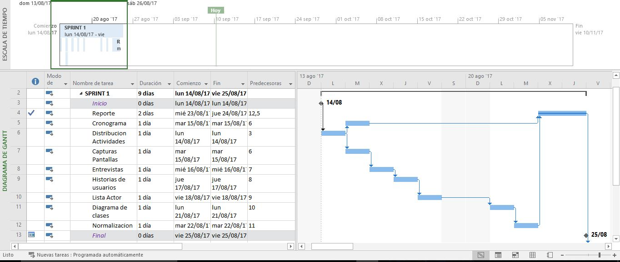

Cronograma Proyecto

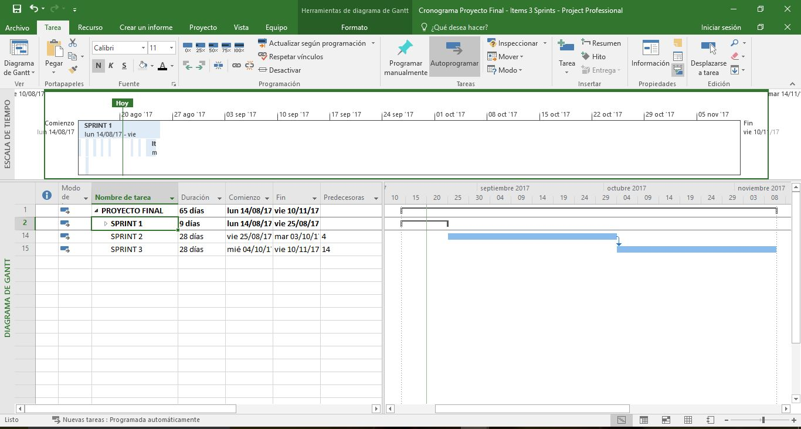

Distribución de las actividades a cada miembro del equipo

Actividades del primer sprint

N° | Actividad | Nombre
Ítem 1 | Portada, índice, introducción, objetivos, planteamiento del problema, justificación, alcance y limitaciones, cronograma del proyecto. | Chévez Otero, Irvin Leif  ScrumMaster
Ítem 2 | Cronograma de actividades del primer sprint. | Chévez Otero, Irvin Leif  ScrumMaster
Ítem 3 | Distribución de las actividades a cada miembro del equipo. | Chévez Otero, Irvin Leif  ScrumMaster
Ítem 4 | Mostrar capturas de pantallas de las reuniones diarias hechas por todo el equipo. | Jurado Valle, Yasmin Giselle  Team
TTÍtem 5 | Formatos de entrevistas, observación u otra técnicas a aplicar. | Jurado Valle, Yasmin Giselle  Team
Ítem 6 | Historias de usuario con sus criterios de aceptación en un archivo de Word. | Guadron Menjivar, Miguel Alexander  Product Owner
Ítem 7 | Lista actor objetivo y diagrama de caso de uso de todo el proyecto. | Chipagua Calles, Héctor Benjamín y Luna Landaverde, Henry  Team
Ítem 8 | Diagrama de clases de todo el proyecto. | Chipagua Calles, Héctor Benjamín y Luna Landaverde, Henry  Team
Ítem 9 | Normalización de la base de datos y diagrama final de base de datos. | Chipagua Calles, Héctor Benjamín,  Luna Landaverde, Henry  Team

- ADMINISTRADOR

- Especifique el formato de de administración en que registra actualmente los datos de importancia.
  - digital
  - papel
  - ambos

- Le párese que ese formato de administración de rutas es el adecuado
  - si
  - no

- ¿Considera que actualmente de maneja de forma eficaz el uso de la información tomando en cuenta el nivel de el usuario que lo utiliza?
Si
No

- ¿Estaría dispuesto a implementar pequeños cursos para un mejor manejo y adaptación del nuevos sistema a los empleados?
  - Si
  - No

- ¿Le párese importante que el sistema sea mejorado bajo las observaciones tanto del equipo de desarrollo como de la empresa?

- ¿Que opina de los métodos de seguridad de los datos en el actual sistema?

- ¿Que cambios implementaría usted para mantener o mejorar dicha seguridad?

10. ¿Es necesario que mas de una persona tenga acceso a la totalidad de los datos?¿Porque?

EMPLEADO

- Esta de acuerdo con la utilización de los datos personales para un mejor monitoreo de los conductores asignados a cada ruta en especifico
  - Si
  - No

- Considera necesaria la implementación de pequeños cursos para un mejor manejo del nuevo sistema un recurso necesario
  - Si
  - No

- ¿Le párese que el nuevo sistema facilitara la interacción con el cliente durante la realización del pedido?
  - Si
  - No
¿De que forma?

- ¿Se le dificulta el acceso a la información necesaria debido al sistema utilizado actualmente?
  - Si
  - No
¿por que?

- ¿De que forma cree que podría facilitarse dicho acceso?

- ¿Que ámbitos cree usted que se están mejorando con la implementación de el nuevo sistema?

- ¿Especifique el tipo de información que necesita obtener para el cumplimiento de sus funciones?

CLIENTE

- Le párese agradable el tipo de método que utiliza actualmente para hacer el pedido
  - Si
  - No

- preferiría que este fuera mejorado
  - Si
  - No

- Actualmente le resulta fácil comunicarse con la empresa en caso de imprevistos
  - poco
  - Intermedio
  - Mucho

- ¿Que método de pago prefiere utilizar
  - Tarjeta de crédito
  - Deposito
  - Giro de cheque

- le agrada la idea de un sistema de pedido totalmente electrónico
  - Si
  - No
¿Por que?

- ¿Considera difícil el proceso de realización pedido actual?
  - Si
  - No
¿Por que?

- ¿De que forma prefiere usted realizar sus pedido?
  - Físico
  - En Linea
¿Por que?

- ¿Que pieza del cambio que se implementara en el sistema actual?

- ¿De que forma cree que la interacción actual entre el sistema y el cliente podría mejorar?

Empleado

Yo como empleado quiero tener acceso a agregar nuevos clientes para añadir más a la lista de clientes de la empresa
- Mostrar una pantalla donde pueda agregar a los nuevos clientes a la lista que tiene la empresa.

Yo como empleado quiero tener acceso a modificar los datos de los pedidos realizados por los clientes para cuando haya una modificación del pedido actualizarlos.
- Mostrar en pantalla en donde puedan tener acceso a modificar los datos de los pedidos realizados por los clientes dando la opción de poder modificar los datos.

Yo como empleado quiero tener acceso a eliminar los pedidos que ya hayan sido realizados.
- Mostrar en pantalla una interfaz en donde el empleado pueda eliminar los datos de los envíos realizados.

Yo como empleado quiero verificar los pedidos solicitados a la empresa para poder generar un reporte sobre los pedidos que se han realizado.
- Generar un reporte de los pedidos solicitados hacia la empresa y confirmar los mismos.

Yo como empleado quiero revisar las rutas de los motoristas para llevar el control de cada uno de los motoristas
- Generar la ruta de motoristas así como generar reporte de rastreo y kilometraje.
Cliente

Yo como empleado quiero un lugar en donde pueda introducir los datos (nombre teléfono dirección) del cliente para introducirlo a la base de datos.
- Generar una interfaz en donde el empleado pueda introducir los datos de los pedidos realizados por el cliente.

Yo como cliente quiero tener un espacio donde pueda realizar el pago de mi factura o un documento impreso para realizar el pago de los pedidos que encargue.
- Generar un espacio donde el cliente pueda realizar sus pagos con su número de cuenta y le genere un documento que presentara al motorista.

Yo como empleado quiero un lugar donde pueda poner los precios de envió para mantener informado a los clientes
- Crear una pantalla donde el empleado pueda poner todos los precios y descuentos para guardarlos en el sistema

Administrador

Yo como administrador quiero tener acceso total a los datos de los empleados para llevar el control de ellos.
- Mostrar una ventana donde se vean todos a todos los empleados con las opciones de agregar modificar y borrar.

Yo como administrador quiero tener acceso total a los datos de los empleados para llevar el control de ellos.
- Acceso total de los datos de los motoristas para agregar eliminar modificar mostrar y eliminar a los motoristas

Yo como administrador quiero tener acceso total a los datos de las rutas para llevar el control de ellos.
- Acceso total de los datos de las rutas para agregar eliminar modificar mostrar y eliminar a los rutas de envió.

Yo como administrador quiero ver en una pantalla la pantalla principal de mi pagina y cuantos pedidos han sido realizados para hacer las cuentas finales del mes.
- Mostrar en pantalla la cantidad de envíos entregados, lugar donde han sido enviados y el empleado o motorista encargado del envió.

Lista actor-objetivo
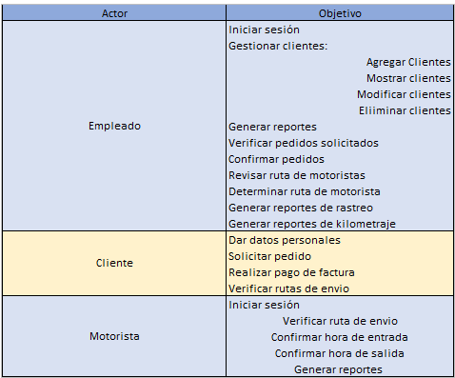
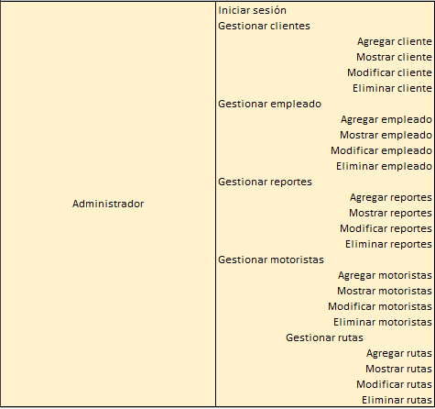
Diagrama de clases
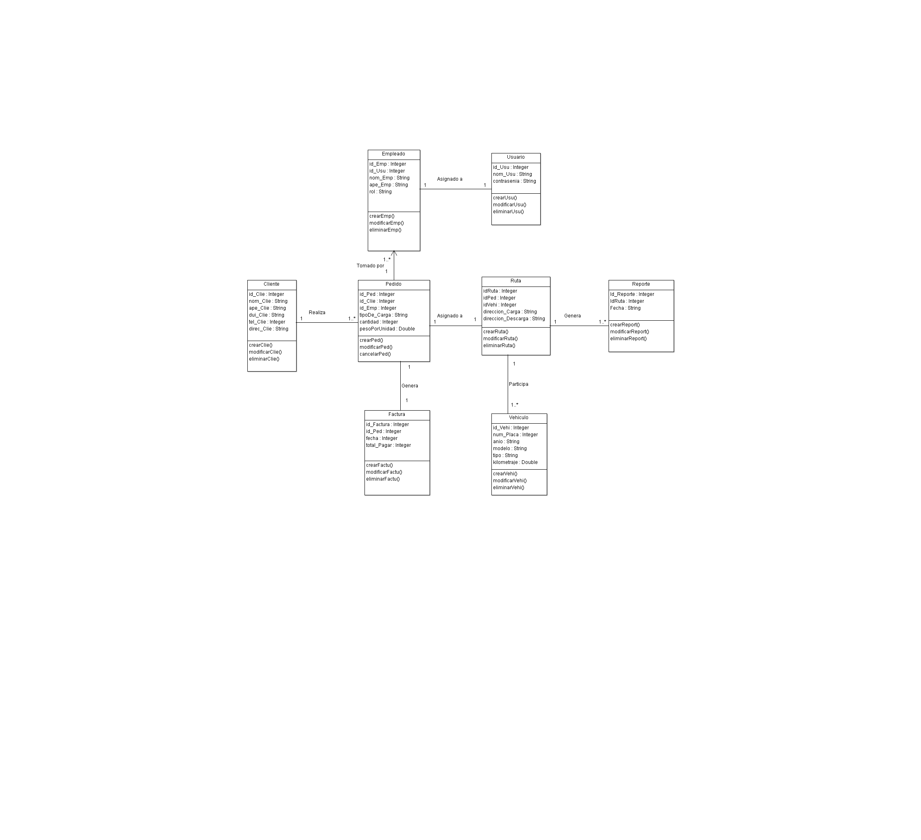

Base de datos sin normalizar
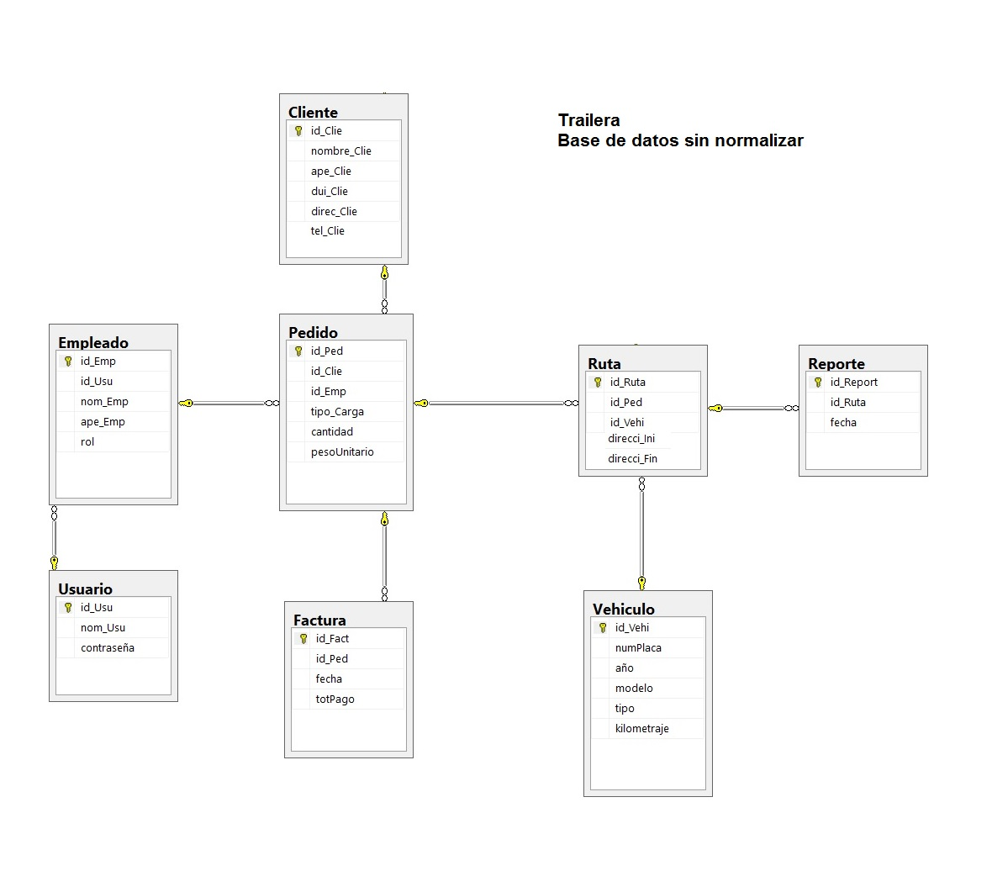

Base de datos normalizada
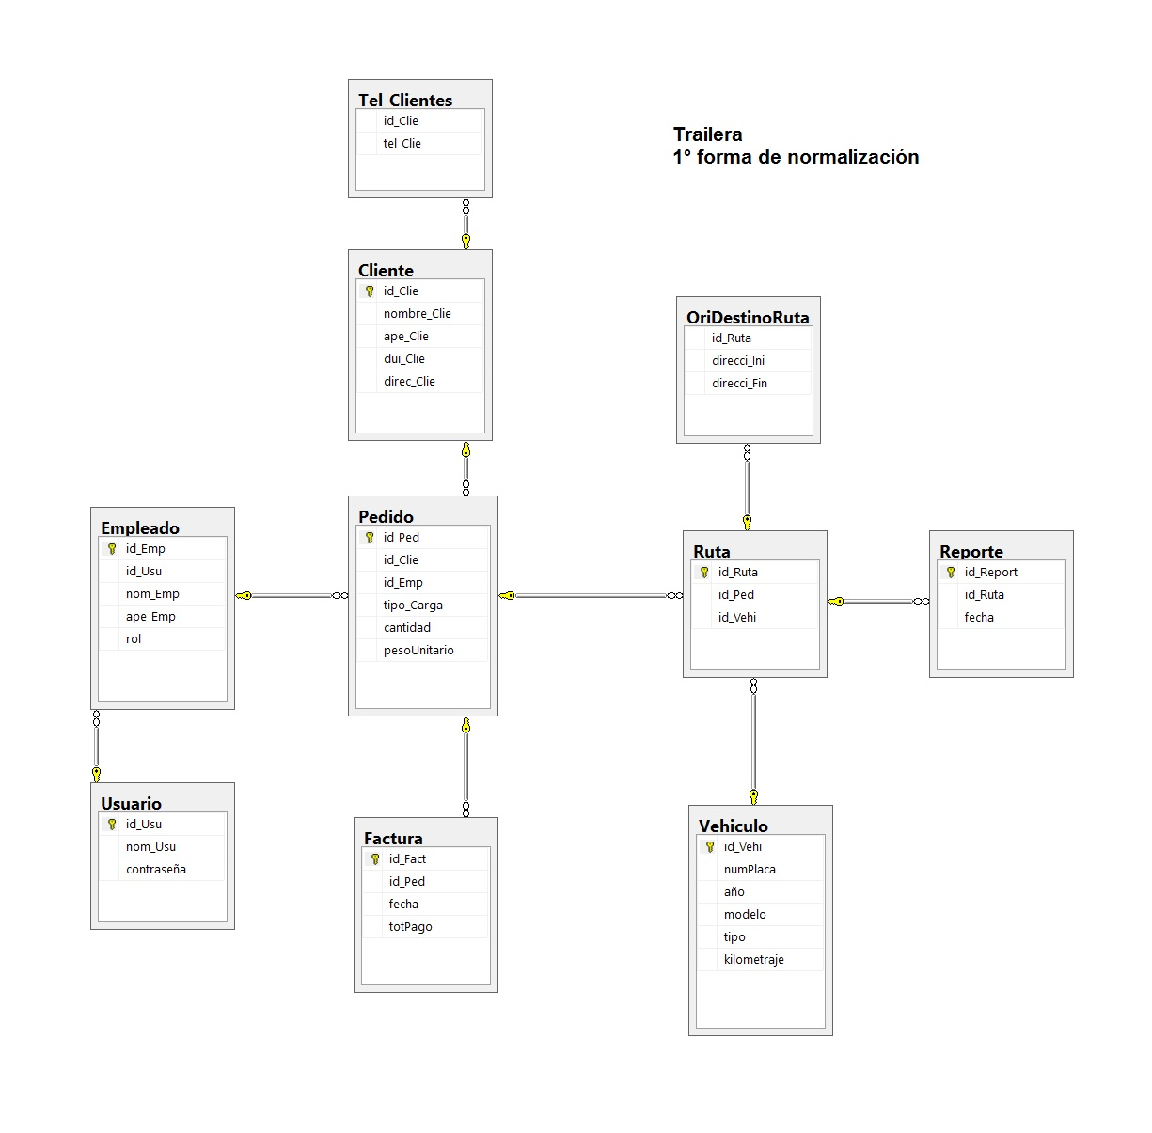

Diagrama de casos de uso cliente

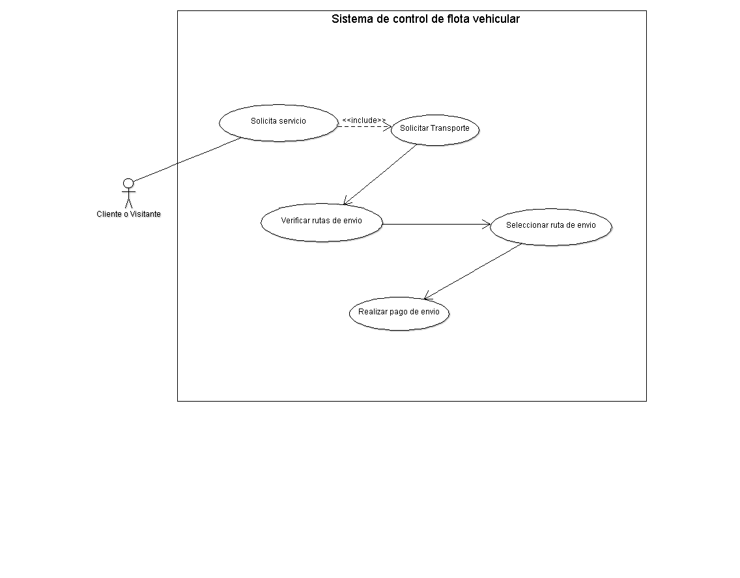

Diagrama de casos de uso motorista

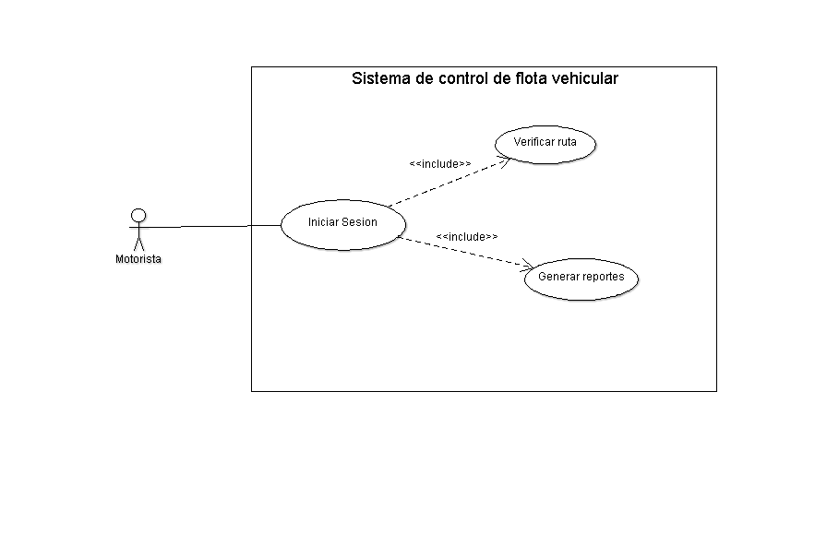

Diagrama de casos de uso empleado

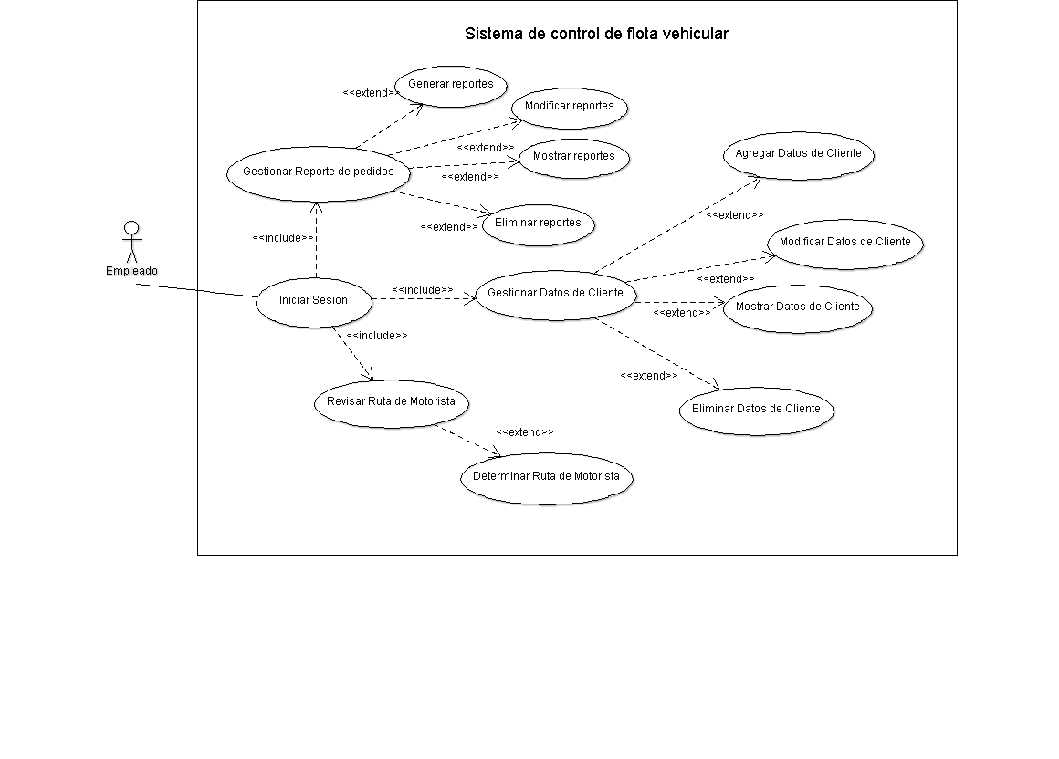

Diagrama de casos de uso de administrador

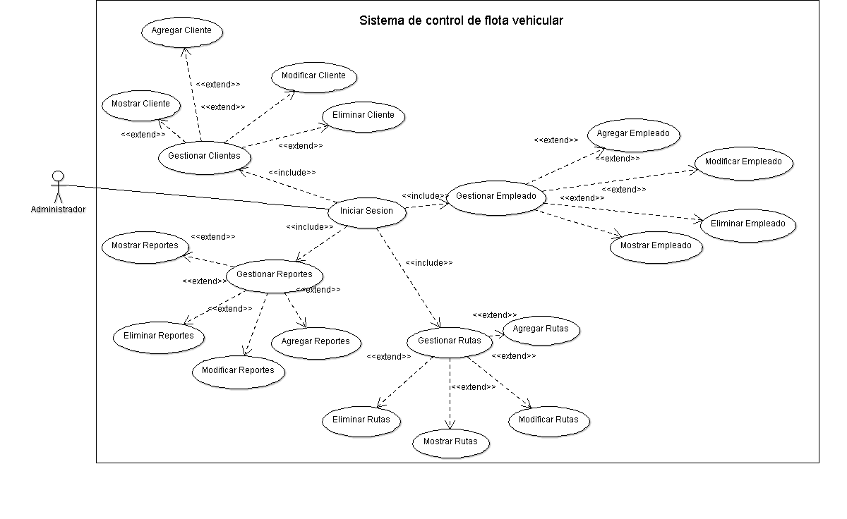
Sprint #2

Institución:
Escuela Especializada en Ingeniería ITCA-FEPADE

Departamento:
Santa Tecla, San Salvador

Carrera:
Técnico en ingeniería de sistemas informáticos

Materia:
Selección de técnicas de ingeniería de software

Facilitador:
Ing. Guillermo Rafael Vásquez Castaneda

Titulo:
Sistema de control de flota vehicular para empresa de transporte de material pesado “LA TRAILERA”

Presentado por:
Chévez Otero, Irvin Leif
Chipagua Calles, Héctor Benjamín
Guadron Menjivar, Miguel Alexander
Jurado Valle, Yasmin Giselle
Luna Landaverde, Henry

Grupo: SIS14a

Fechas: Realización: 08/09/2017
Entrega: 14/09/2017
Cronograma de actividades

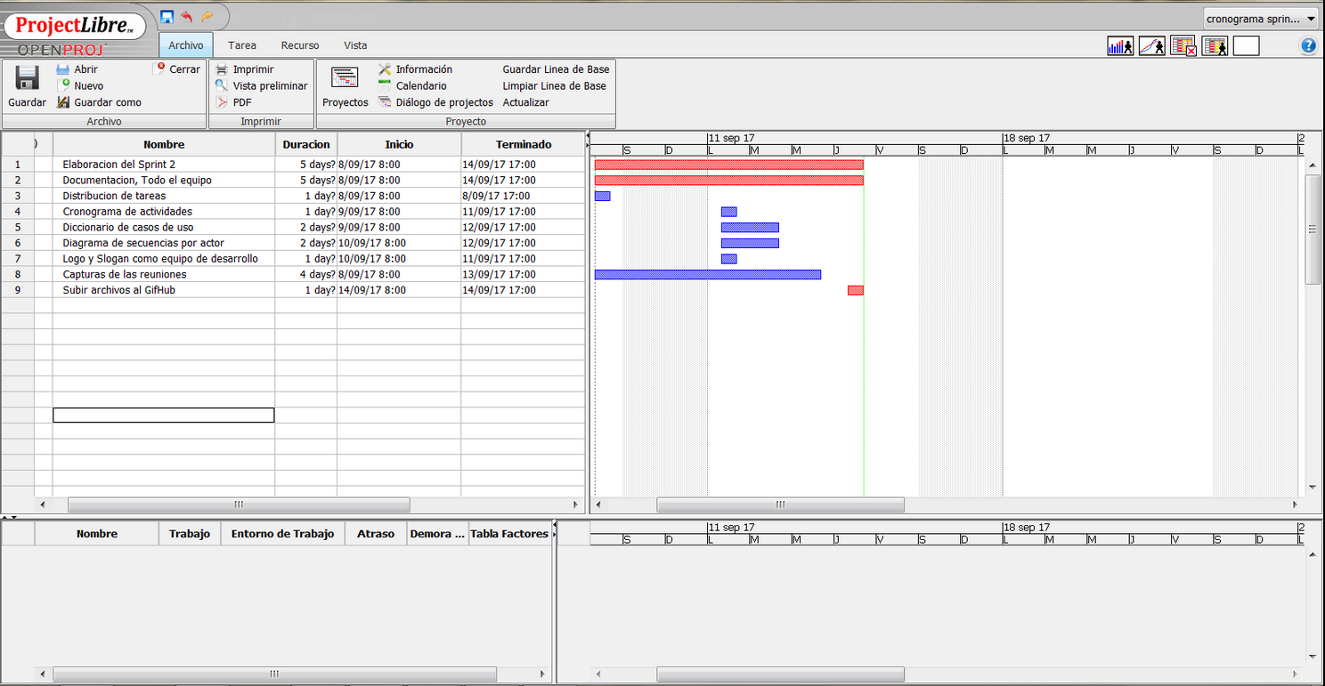
Conformación del equipo SCRUM

Miguel Alexander Guadron Menjivar SCRUM Master.
Yasmin Giselle Jurado Valle ProductOwner.
Irvin Leif Chavez Otero Equipo de trabajo.
Henry Luna Landaverde Equipo de trabajo.
Hector Benjamin Chipagua Calles Equipo de trabajo.

Distribución de actividades.

Items | Descripción | Persona Encargada
Item 1 | Cambios del primer Sprint | Todo el Equipo
Item 2 | Cronograma de actividades del segundo Sprint LibreOffice Writer | Yasmin Giselle
Item 3 | Distribución de actividades | Miguel Guadron
Item 4 | Captura de las reuniones con el equipo | Miguel Guadron
Item 5 | Logo y Eslogan como equipo de desarrollo | Yasmin Giselle
Item 6 | Diccionario de casos de uso | Leif Chavez y Henry Luna
Item 7 | Diagrama de secuencia por actor | Hector Chipagua
Item 8 | Subir archivos al GifHub todo el documento en LibreOffice | Miguel Guadron

Capturas de las reuniones del equipo

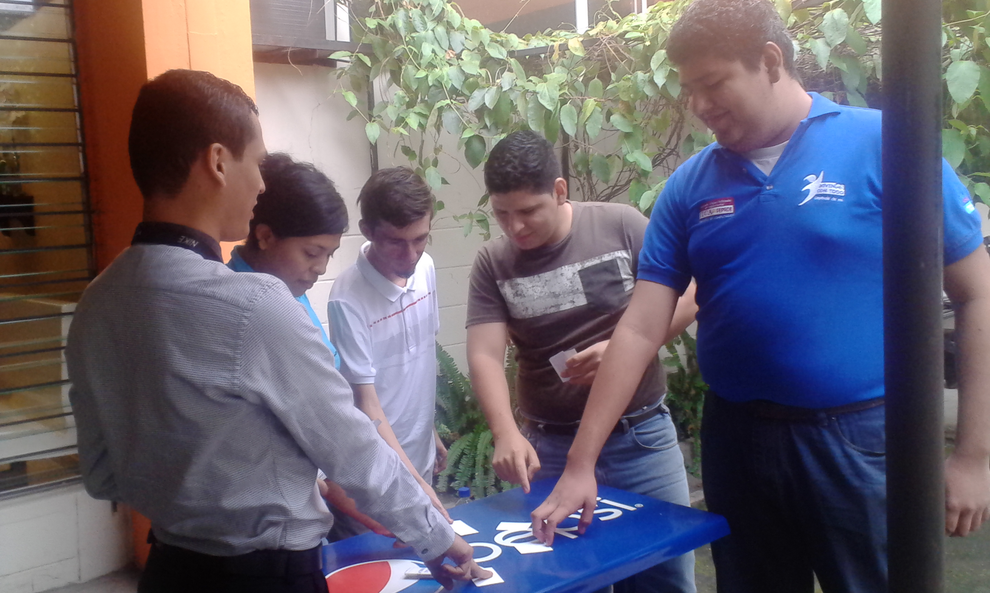
Scrum daily meeting #1

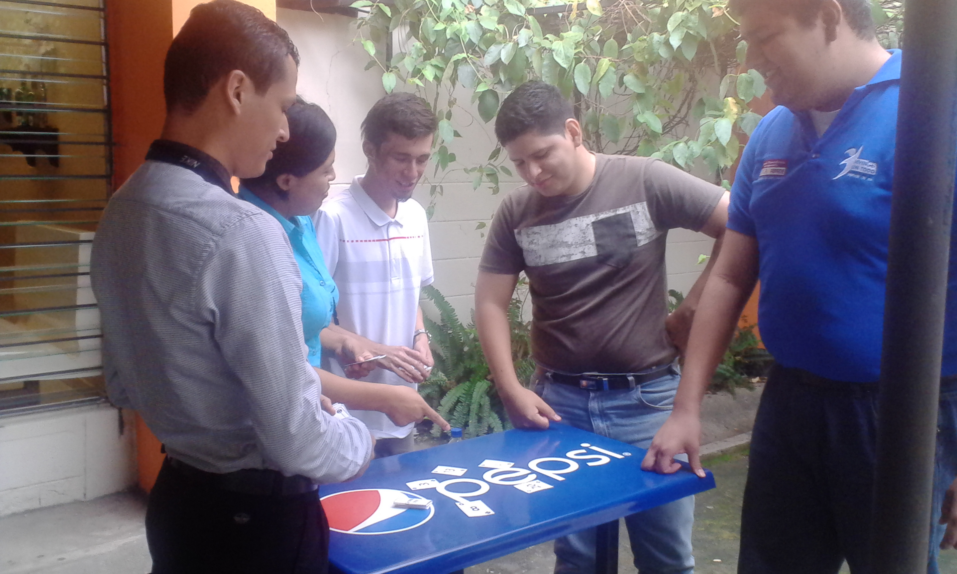

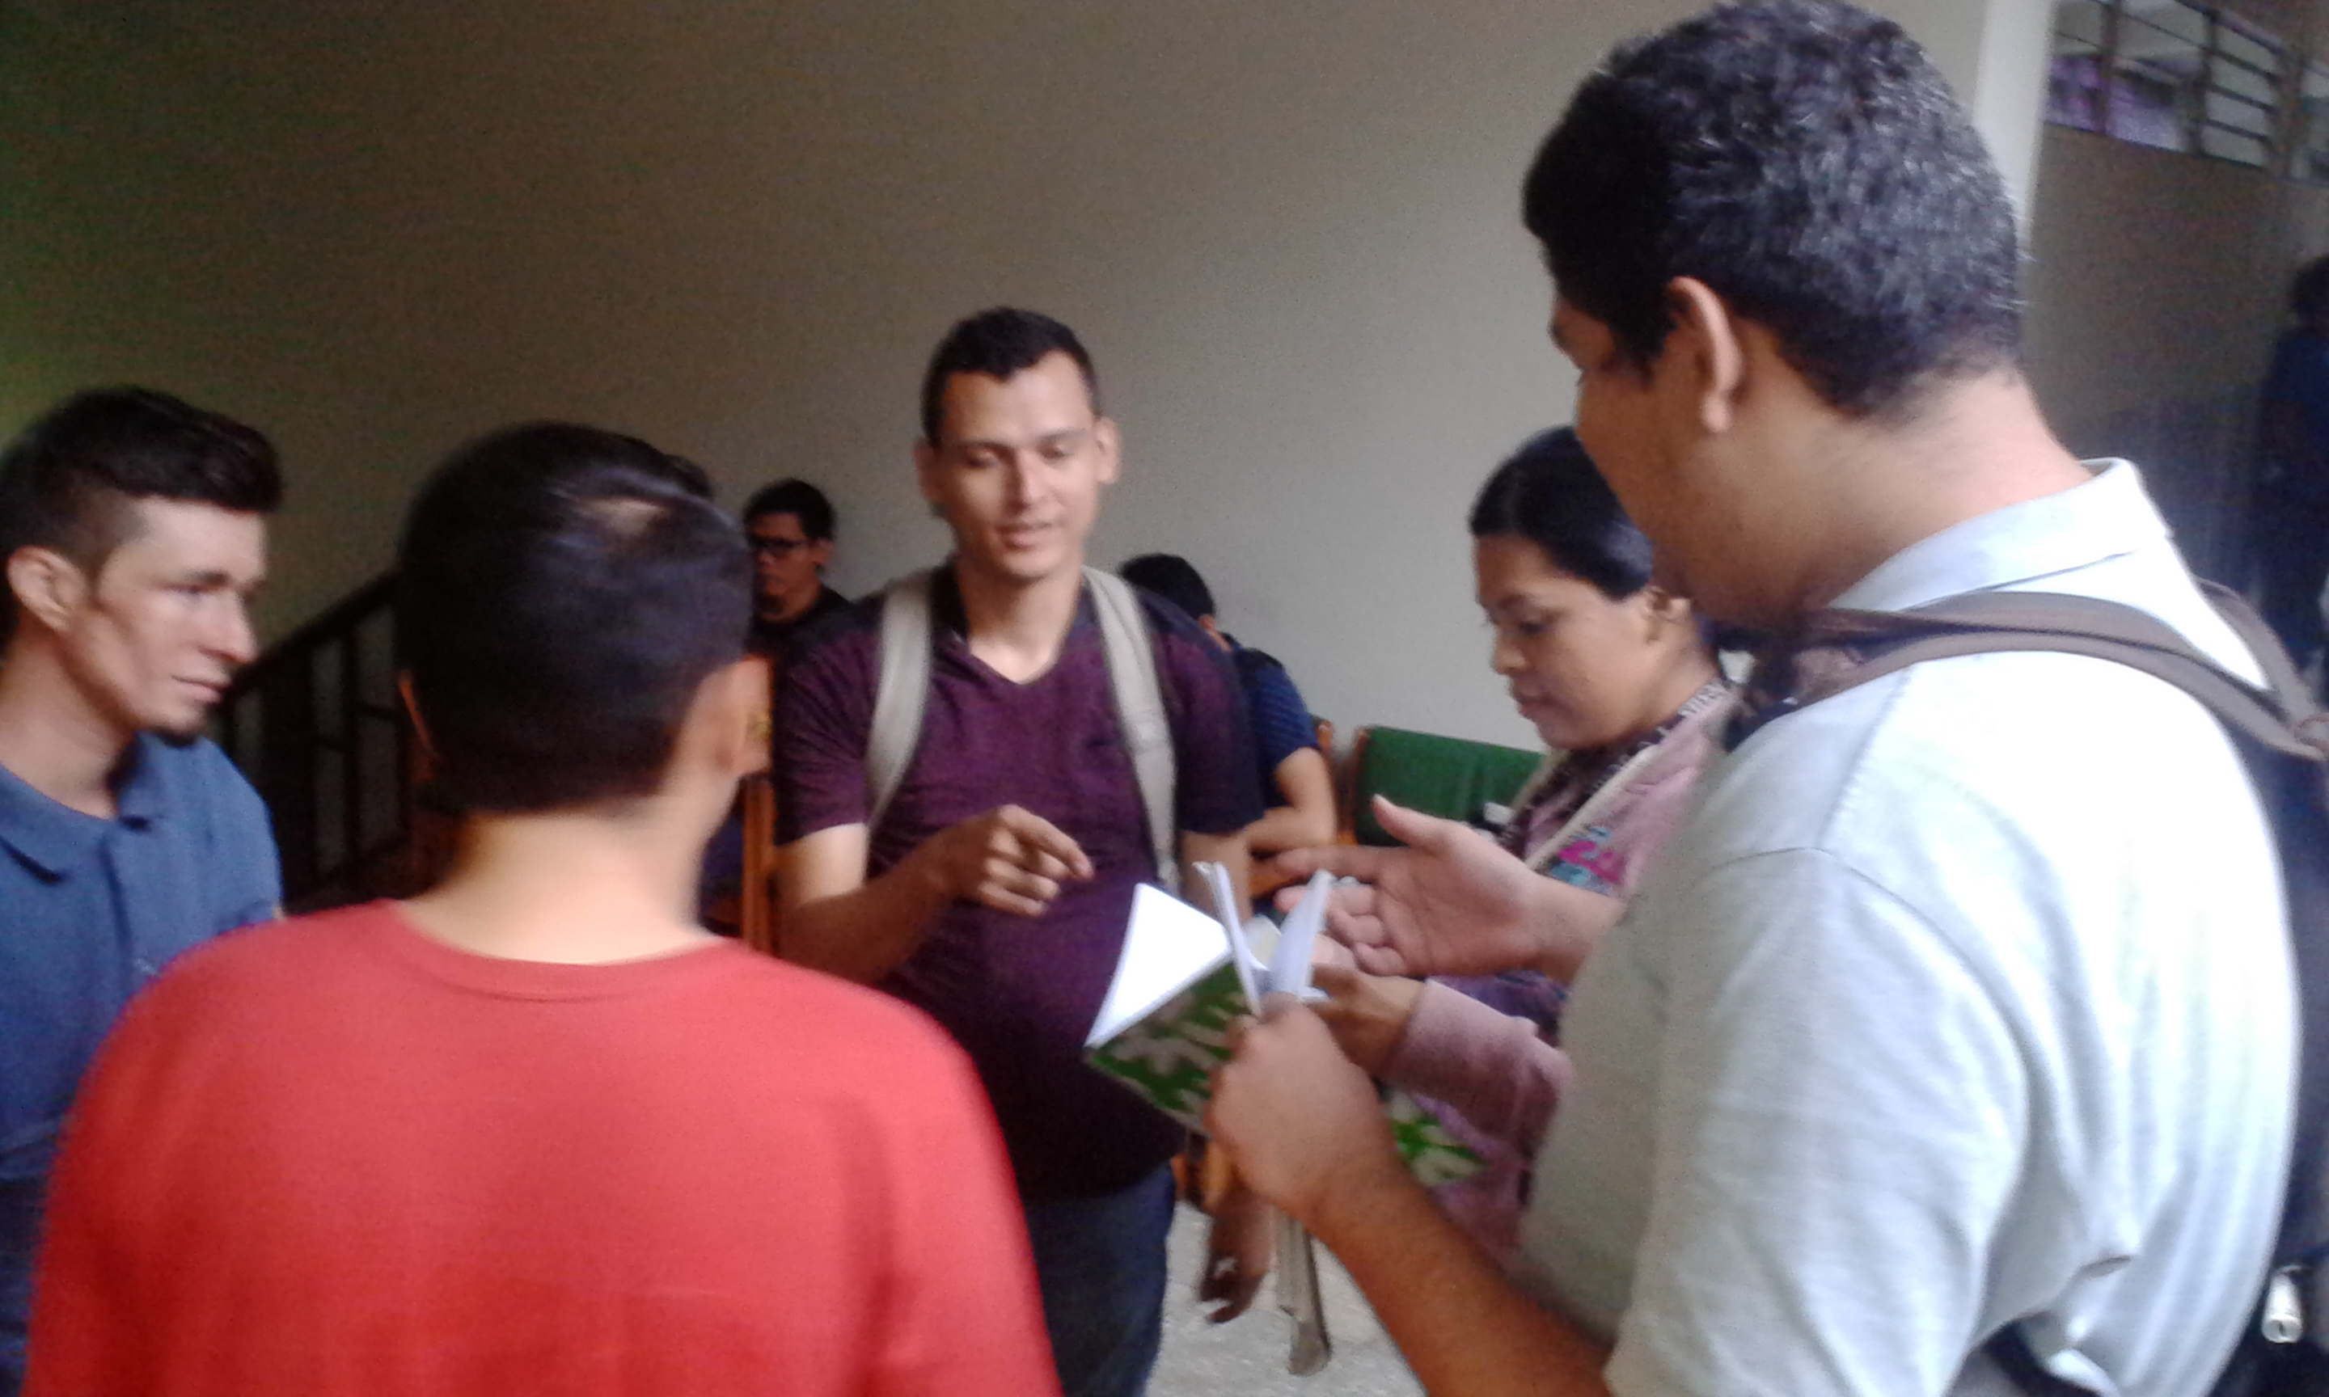
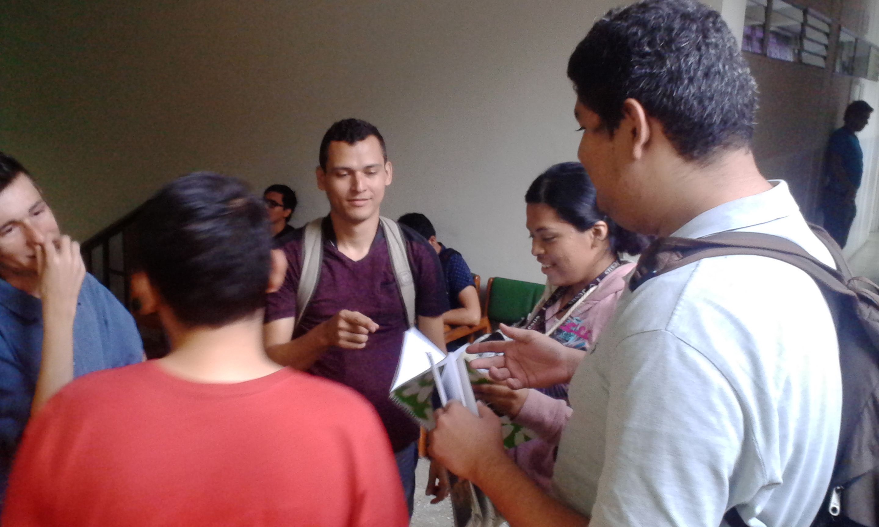
Scrum daily meeting #2

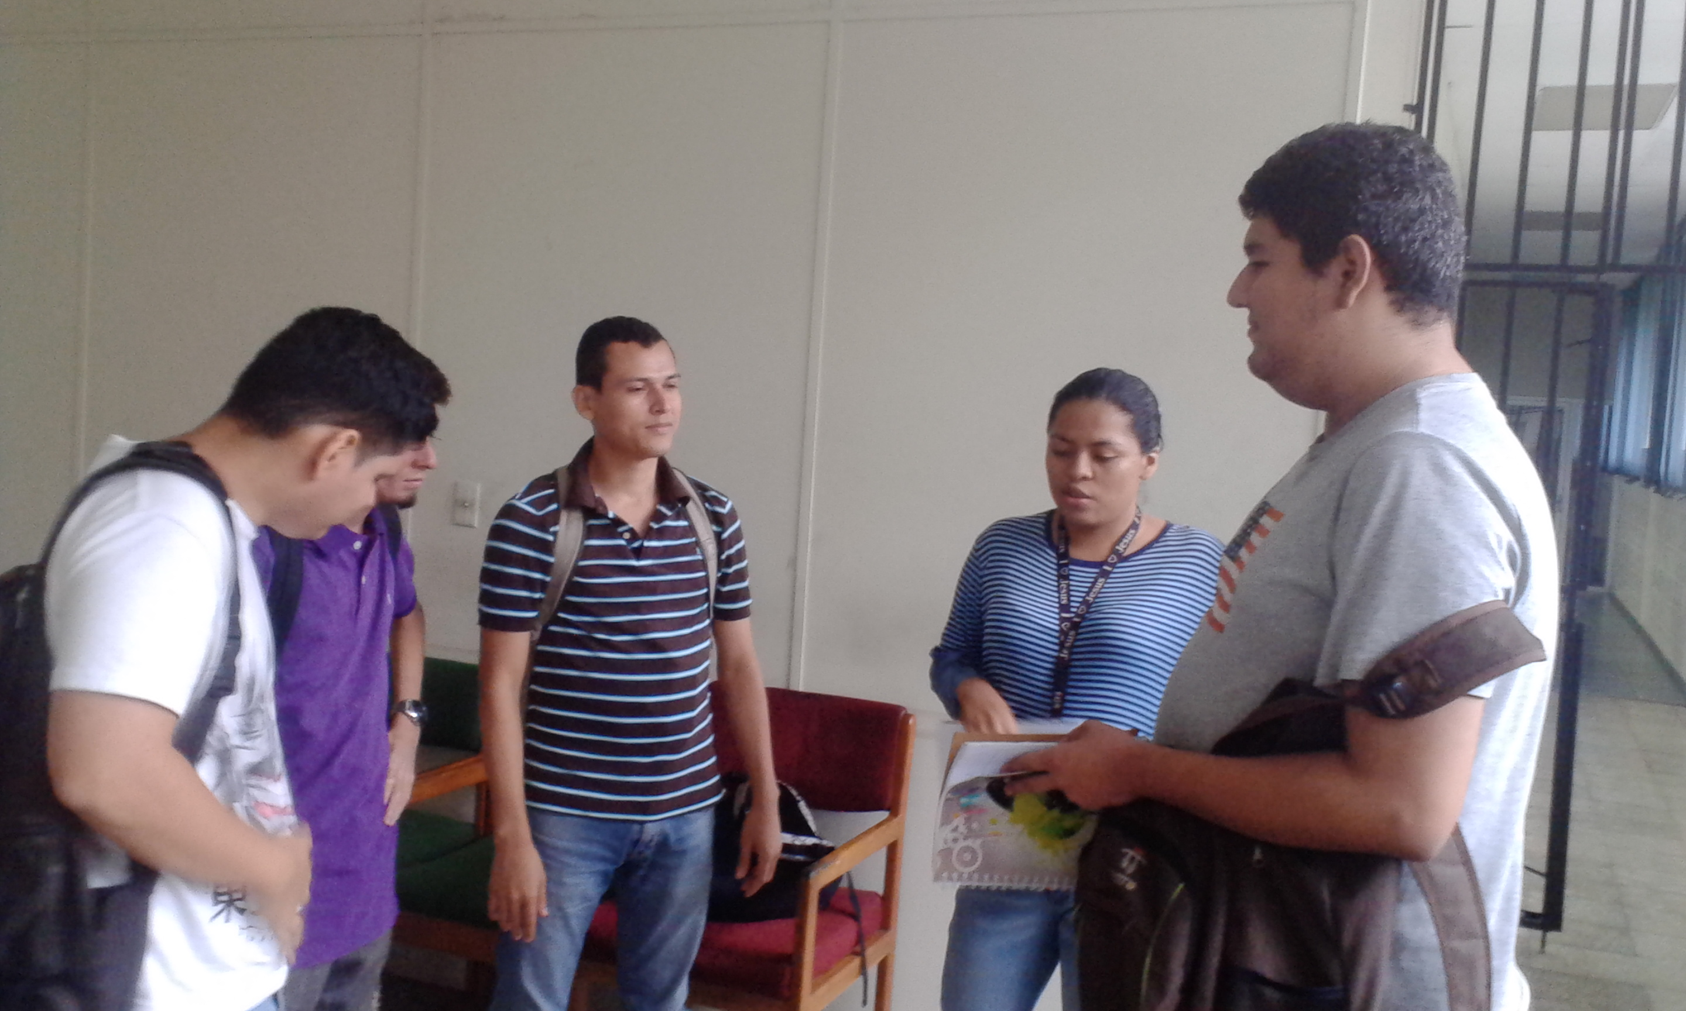
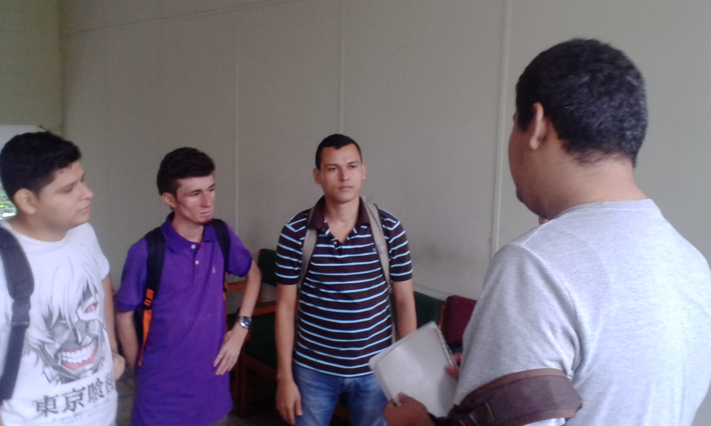
Scrum daily meeting #3
Logo empresarial del grupo
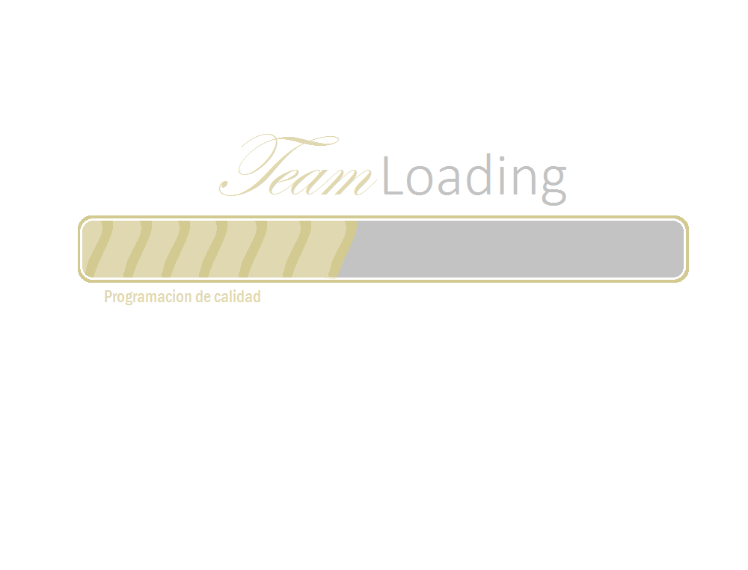
Eslogan

Programación de calidad
DICCIONARIO DE CASO DE USO CLIENTE
Código: | SS-01
Nombre: | Solicita Servicio
Elaborado por: | Irvin Leif Chévez Otero
Revisado por: | Irvin Leif Chévez Otero
Fecha: | 10 de septiembre de 2017
Actores implicados: | Cliente
Descripción: | El cliente solicita servicio de transporte mediante el sistema
Pre-condiciones: | -
Flujo normal de eventos: | 1- EL cliente debe llenar la solicitud de servicio.  2- El sistema muestra un mensaje de solicitud exitosa.
Flujo alternativo de eventos: | 1’ El cliente no cumple con los datos requeridos en la solicitud.  + El sistema muestra los campos de registro obligatorios.  - Un campo esta vació.  2’ El sistema muestra un mensaje de solicitud incompleto.
Post-condiciones: | El sistema muestra un mensaje de registro éxito, luego pasa a solicitar el transporte.

Código: | ST-01
Nombre: | Solicitar Transporte
Elaborado por: | Irvin Leif Chévez Otero
Revisado por: | Irvin Leif Chévez Otero
Fecha: | 10 de septiembre de 2017
Actores implicados: | Cliente
Descripción: | El cliente puede solicitar vehículo en el modulo de transporte del sistema.
Pre-condiciones: | SS-01  El cliente debe llenar la solicitud de servicio.
Flujo normal de eventos: | 1- El cliente llena el formulario de solicitud de transporte.  2- El sistema emite un mensaje de solicitud exitosa.  3- El cliente recibe un mensaje de confirmación de solicitud de transporte.
Flujo alternativo de eventos: | 1’ El cliente no cumple con los datos requeridos en la solicitud.  + El sistema muestra los campos de registro obligatorios.  - Un campo esta vació.  2’ El sistema muestra un mensaje de solicitud incompleto.
Post-condiciones: | El sistema muestra un mensaje de registro éxito, luego pasa a la verificación de rutas de envió.

Código: | VRE-01
Nombre: | Verificar Rutas de Envió
Elaborado por: | Irvin Leif Chévez Otero
Revisado por: | Irvin Leif Chévez Otero
Fecha: | 10 de septiembre de 2017
Actores implicados: | Cliente
Descripción: | El cliente puede verificar las diferentes rutas conveniente para su posterior envió de transporte.
Pre-condiciones: | SS-01  ST-01  El cliente debe haber llenado la solicitud de servicio luego la solicitud de transporte.
Flujo normal de eventos: | 1- El cliente puede verificar las rutas mas convenientes para su posterior envió.
Flujo alternativo de eventos: | 1’ Ruta de envió no disponible.
Post-condiciones: | El sistema muestra las rutas que el cliente puede seleccionar.

Código: | SRE-01
Nombre: | Seleccionar Ruta de Envió
Elaborado por: | Irvin Leif Chévez Otero
Revisado por: | Irvin Leif Chévez Otero
Fecha: | 10 de septiembre de 2017
Actores implicados: | Cliente
Descripción: | El cliente puede seleccionar las diferentes rutas conveniente para su posterior envió de transporte.
Pre-condiciones: | SS-01  ST-01  VRE-01  El sistema muestra las rutas disponibles para la verificación del cliente antes de seleccionar una ruta de envió conveniente.
Flujo normal de eventos: | 1- El cliente selecciona la ruta de envió.  2- El sistema emite un mensaje de registro exitoso.
Flujo alternativo de eventos: | 1’ El cliente no selecciona los campos requeridos.  + El sistema muestra los campos requeridos.  - Los campo están vacíos.
Post-condiciones: | El sistema emite un mensaje de selección de ruta exitosa.

Código: | RPE-01
Nombre: | Realizar Pago de Envió
Elaborado por: | Irvin Leif Chévez Otero
Revisado por: | Irvin Leif Chévez Otero
Fecha: | 10 de septiembre de 2017
Actores implicados: | Cliente
Descripción: | El cliente debe realizar el pago correspondiente a la rutas seleccionadas para su posterior envió de transporte.
Pre-condiciones: | SS-01  ST-01  VRE-01  SRE-01  El cliente realizo con éxito la selección de ruta de envió.
Flujo normal de eventos: | 1- El cliente debe llenar el formulario de pago.  2- El cliente realiza el pago correspondiente en el sistema.  3- El sistema emite un mensaje de confirmación y de pago exitoso sobre dicha solicitud.
Flujo alternativo de eventos: | 1’ El cliente no llena los campos requeridos.  2’ El cliente no tiene fondos suficientes.  + El sistema emite un mensaje de pago denegada.
Post-condiciones: | El sistema muestra un mensaje de pago exitosa y genera un registro correspondiente.

DICCIONARIO DE CASO DE USO MOTORISTA

Código: | IS-01
Nombre: | Iniciar Sesión
Elaborado por: | Irvin Leif Chévez Otero
Revisado por: | Irvin Leif Chévez Otero
Fecha: | 10 de septiembre de 2017
Actores implicados: | Motorista
Descripción: | El motorista inicia sesión en el sistema.
Pre-condiciones: | - Debe estar previamente registrado en la base de datos del sistema.
Flujo normal de eventos: | 1- El motorista ingresa su usuario y contraseña.  2- El motorista inicia sesión en el sistema.
Flujo alternativo de eventos: | 1’ El motorista no llena los campos requeridos.  - El usuario y contraseña no coinciden.
Post-condiciones: | El motorista inicia sesión en el sistema.

Código: | VR-01
Nombre: | Verificar Ruta
Elaborado por: | Irvin Leif Chévez Otero
Revisado por: | Irvin Leif Chévez Otero
Fecha: | 10 de septiembre de 2017
Actores implicados: | Motorista
Descripción: | El motorista debe verificar la ruta disponible.
Pre-condiciones: | IS-01  El motorista debe haber iniciado sesión en el sistema.
Flujo normal de eventos: | 1- El sistema muestra las rutas disponibles.  2- El motorista verifica y selecciona en el formulario de registro las rutas disponibles.
Flujo alternativo de eventos: | 1’ Las rutas no esta disponibles  2’ El motorista no llena los campos requeridos del formulario.
Post-condiciones: | El sistema emite un mensaje de verificación de ruta exitosa luego muestra el formulario para generar reporte.

Código: | GR-01
Nombre: | Generar Reportes
Elaborado por: | Irvin Leif Chévez Otero
Revisado por: | Irvin Leif Chévez Otero
Fecha: | 10 de septiembre de 2017
Actores implicados: | Motorista
Descripción: | El motorista llena el formulario, el sistema genera reporte.
Pre-condiciones: | IS-01  El motorista debe haber iniciado sesión en el sistema.
Flujo normal de eventos: | 1- El sistema muestra el formulario.  2- El motorista llena el formulario.  3- El sistema genera el reporte.
Flujo alternativo de eventos: | 2’ -campos requeridos vacíos.
Post-condiciones: | El sistema emite un mensaje de registro de reporte exitoso.

DICCIONARIO DE CASO DE USO MOTORISTA

Código: | Emp-IS
Nombre: | Iniciar sesión
Elaborado por: | Henry Luna
Revisado por: | Henry Luna
Fecha: | Martes 12 de septiembre del 2017
Actores implicados: | Empleado
Descripción: | El empleado deberá iniciar sesión en el sistema.
Pre-condiciones: | Estar registrado en la base de datos de la empresa.
Flujo normal de eventos: | - El empleado deberá de estar registrado en la base de datos con anterioridad para poder acceder al sistema.  - Ingresar el nombre de usuario y contraseña para poder acceder al sistema
Flujo alternativo de eventos: | Al intentar acceder al sistema el empleado ingresa un nombre de usuario erróneo.  Al intentar acceder al sistema el empleado ingresa una contraseña incorrecta.
Post-condiciones: | Estar en la base de datos del sistema.  Ingreso al sistema exitosamente.

Código: | Emp-GRP
Nombre: | Gestionar reporte de pedidos.
Elaborado por: | Henry Luna
Revisado por: | Henry Luna
Fecha: | Martes 12 de septiembre del 2017
Actores implicados: | Empleado
Descripción: | Crear en el sistema reportes acerca de los pedidos que se han solicitado por parte del cliente.
Pre-condiciones: | Haber iniciado sesión.
Flujo normal de eventos: | - Se mostrara una ventana la cual solicite el nombre de usuario y contraseña.  - Ingresar en el sistema el usuario y contraseña correctamente.  - En el menú seleccionar la opción generar reporte de pedido.  - Se debe de llenar el formulario para poder completar el reporte realizado.
Flujo alternativo de eventos: | Al momento de ingresar en el sistema se coloca la contraseña o usuario de manera incorrecta por lo cual no permite ingresar al programa.  Caída temporal del sistema por lo cual no deja ejecutar alguna acción.
Post-condiciones: | El sistema muestra un mensaje de registro éxito.

Código: | Emp-GP
Nombre: | Generar reporte
Elaborado por: | Henry Luna
Revisado por: | Henry Luna
Fecha: | Martes 12 de septiembre del 2017
Actores implicados: | Empleado.
Descripción: | El empleado será capaz de crear un reporte acerca de un pedido realizado.
Pre-condiciones: | Haber iniciado sesión.  En el menú principal ingresar a gestionar pedidos.
Flujo normal de eventos: | - Iniciar sesión  - Se mostrara un menú en el cual el empleado tendrá diferentes opciones  - Se presentara un formulario el cual deberá de llenarse con la información requerida para poder crear el reporte con éxito.
Flujo alternativo de eventos: | Al momento de ingresar en el sistema se coloca la contraseña o usuario de manera incorrecta por lo cual no permite ingresar al programa.  Caída temporal del sistema por lo cual no deja ejecutar alguna acción.
Post-condiciones: | Se muestra un mensaje de éxito al terminar el proceso.

Código: | Emp-MR
Nombre: | Modificar reportes.
Elaborado por: | Henry Luna
Revisado por: | Henry Luna
Fecha: | Martes 12 de septiembre del 2017
Actores implicados: | Empleado
Descripción: | Realizar cambios a algún reporte ya creado y existente en la base de datos.
Pre-condiciones: | Haber iniciado sesión.
Flujo normal de eventos: | - Ingresar en el sistema el usuario y contraseña correctamente.  - En el menú seleccionar la opción gestionar reportes.  - Se iniciara un sub-formulario en el cual se podrá hacer cambios en algunos campos del formulario existente.  - Guardar los cambios realizados
Flujo alternativo de eventos: | Al momento de ingresar en el sistema se coloca la contraseña o usuario de manera incorrecta por lo cual no permite ingresar al programa.  Caída temporal del sistema por lo cual no deja ejecutar alguna acción.
Post-condiciones: | Mensaje de confirmación de modificación de datos correctamente.

Código: | Emp-MRE
Nombre: | Mostrar reportes
Elaborado por: | Henry Luna
Revisado por: | Henry Luna
Fecha: | Martes 12 de septiembre del 2017
Actores implicados: | empleado
Descripción: | Visualizar reportes creados con anterioridad.
Pre-condiciones: | Haber iniciado sesión.  Ingresar a la opción de gestión de reportes.
Flujo normal de eventos: | - Iniciar sesión  - En el menú principal ingresar a la opción de gestionar reportes.  - Se abrirá un formulario en el cual se podrá realizar una búsqueda del reporte el cual se desea modificar.  - Búsqueda del reporte y selección de este mismo.  - Presionar botón para mostrar el reporte requerido.
Flujo alternativo de eventos: | Al momento de ingresar en el sistema se coloca la contraseña o usuario de manera incorrecta por lo cual no permite ingresar al programa.  Caída temporal del sistema por lo cual no deja ejecutar alguna acción.
Post-condiciones: | El sistema permite visualizar los datos.

Código: | Emp-ER
Nombre: | Eliminar reportes
Elaborado por: | Henry Luna
Revisado por: | Henry Luna
Fecha: | Martes 12 de septiembre del 2017
Actores implicados: | empleado
Descripción: | Poder eliminar de la base de datos algún registro de algún reporte.
Pre-condiciones: | Haber iniciado sesión.  Ingresar a la opción de gestión de reportes.
Flujo normal de eventos: | - Iniciar sesión  - En el menú principal ingresar a la opción de gestionar reportes de pedidos.  - En el formulario para realizar la eliminación se seleccionara una búsqueda del reporte a eliminar.  - Presionar botón para eliminar reporte.  - Eliminar uno o varios reportes de pedidos de la base de datos.
Flujo alternativo de eventos: | Al momento de ingresar en el sistema se coloca la contraseña o usuario de manera incorrecta por lo cual no permite ingresar al programa.  Caída temporal del sistema por lo cual no deja ejecutar alguna acción.
Post-condiciones: | Se muestra mensaje de eliminación exitosamente.

Código: | Emp-MRE
Nombre: | Revisar ruta de motorista
Elaborado por: | Henry Luna
Revisado por: | Henry Luna
Fecha: | Martes 12 de septiembre del 2017
Actores implicados: | Empleado
Descripción: | Poder visualizar la ruta que el motorista deberá de recorrer para poder entregar el pedido hasta su destino.
Pre-condiciones: | Haber iniciado sesión.
Flujo normal de eventos: | - Iniciar sesión  - En el menú principal ingresar a la opción de revisar rutas de motoristas.  - Verificar rutas y determinar disponibilidad de transporte para hacer entregas.
Flujo alternativo de eventos: | Al momento de ingresar en el sistema se coloca la contraseña o usuario de manera incorrecta por lo cual no permite ingresar al programa.  Caída temporal del sistema por lo cual no deja ejecutar alguna acción.
Post-condiciones: | Se muestra las rutas que serán recorridas.

Código: | Emp-MRE
Nombre: | Determinar ruta de motorista
Elaborado por: | Henry Luna
Revisado por: | Henry Luna
Fecha: | Martes 12 de septiembre del 2017
Actores implicados: | Empleado
Descripción: | Asignar una ruta al motorista y dar instrucciones debidas para poder realizar la entrega exitosamente.
Pre-condiciones: | Haber iniciado sesión.
Flujo normal de eventos: | - Iniciar sesión  - En el menú principal ingresar a la pestaña de determinar ruta.  - Asignar la ruta debida al motorista.  - Guardar los cambios realizados para completar la asignación
Flujo alternativo de eventos: | Al momento de ingresar en el sistema se coloca la contraseña o usuario de manera incorrecta por lo cual no permite ingresar al programa.  Caída temporal del sistema por lo cual no deja ejecutar alguna acción.
Post-condiciones: | se manda un mensaje de éxito al momento de determinar la ruta del motorista.

Código: | Emp-GC
Nombre: | Gestionar clientes
Elaborado por: | Henry Luna
Revisado por: | Henry Luna
Fecha: | Martes 12 de septiembre del 2017
Actores implicados: | Empleado
Descripción: | Ingresar al sistema para poder realizar mantenimiento en la base de datos en el apartado de clientes.
Pre-condiciones: | Haber iniciado sesión.
Flujo normal de eventos: | - Se mostrara una ventana la cual solicite el nombre de usuario y contraseña.  - Ingresar en el sistema el usuario y contraseña correctamente.  - En el menú seleccionar la opción Gestión de clientes.  - Seleccionar la acción a realizar (Agregar, modificar, eliminar y mostrar cliente).
Flujo alternativo de eventos: | Al momento de ingresar en el sistema se coloca la contraseña o usuario de manera incorrecta por lo cual no permite ingresar al programa.  Caída temporal del sistema por lo cual no deja ejecutar alguna acción.
Post-condiciones: | El empleado realiza con éxito cualquier función de mantenimiento.

Código: | Emp-MC
Nombre: | Mostrar clientes
Elaborado por: | Henry Luna
Revisado por: | Henry Luna
Fecha: | Martes 12 de septiembre del 2017
Actores implicados: | Empleado
Descripción: | Poder ver todos los datos de los clientes que están registrados en la base de datos de la empresa.
Pre-condiciones: | Haber iniciado sesión.  Ingresar a la opción de gestión de clientes.
Flujo normal de eventos: | - Iniciar sesión  - Se mostrara un formulario en el cual el administrador tendrá diferentes opciones de acciones a realizar.  - En el menú principal ingresar a la opción de Gestión de clientes.  - Presionar botón para mostrar clientes.
Flujo alternativo de eventos: | Al momento de ingresar en el sistema se coloca la contraseña o usuario de manera incorrecta por lo cual no permite ingresar al programa.  Caída temporal del sistema por lo cual no deja ejecutar alguna acción.
Post-condiciones: | Se muestra un sub-menú que permite visualizar los clientes que están en la base de datos.

Código: | Emp-AC
Nombre: | Agregar clientes
Elaborado por: | Henry Luna
Revisado por: | Henry Luna
Fecha: | Martes 12 de septiembre del 2017
Actores implicados: | Empleado
Descripción: | Ingresar al sistema para poder registrar nuevos clientes a la base de datos y así poder recopilar la información.
Pre-condiciones: | Haber iniciado sesión.
Flujo normal de eventos: | - Ingresar en el sistema el usuario y contraseña correctamente.  - En el menú seleccionar la opción Gestión de clientes.  - Se iniciara un sub-formulario en el cual se podrá hacer mantenimiento en los clientes.  - Presionar botón para agregar clientes.
Flujo alternativo de eventos: | Al momento de ingresar en el sistema se coloca la contraseña o usuario de manera incorrecta por lo cual no permite ingresar al programa.  Caída temporal del sistema por lo cual no deja ejecutar alguna acción.
Post-condiciones: | Se muestra mensaje que se a agregado con éxito el cliente en la base de datos.

Código: | Emp-MCL
Nombre: | Modificar clientes
Elaborado por: | Henry Luna
Revisado por: | Henry Luna
Fecha: | Martes 12 de septiembre del 2017
Actores implicados: | Empleado
Descripción: | Poder realizar cambios en la base de datos sobre algún dato de algún cliente.
Pre-condiciones: | Haber iniciado sesión.  Ingresar a la opción de gestión de clientes.
Flujo normal de eventos: | - Iniciar sesión  - En el menú principal ingresar a la opción de Gestión de clientes.  - Se abrirá un formulario en el cual se podrá realizar una búsqueda del cliente el cual se desea modificar  - Búsqueda del cliente y selección de este mismo.  - Presionar botón para modificar datos del cliente seleccionado.  - Realizar los cambios debidos sobre el cliente
Flujo alternativo de eventos: | Al momento de ingresar en el sistema se coloca la contraseña o usuario de manera incorrecta por lo cual no permite ingresar al programa.  Caída temporal del sistema por lo cual no deja ejecutar alguna acción.
Post-condiciones: | Aparece mensaje de modificación exitosa del cliente.

Código: | Emp-EC
Nombre: | Eliminar clientes
Elaborado por: | Henry Luna
Revisado por: | Henry Luna
Fecha: | Martes 12 de septiembre del 2017
Actores implicados: | Empleado
Descripción: | Poder eliminar de la base de datos algún registro de algún cliente.
Pre-condiciones: | Haber iniciado sesión.  Ingresar a la opción de gestión de clientes.
Flujo normal de eventos: | - Iniciar sesión  - En el menú principal ingresar a la opción de Gestión de clientes.  - En el formulario para realizar la eliminación se seleccionara una búsqueda de la persona a eliminar.  - Presionar botón para eliminar clientes.  - Eliminar uno o varios clientes de la base de datos.
Flujo alternativo de eventos: | Al momento de ingresar en el sistema se coloca la contraseña o usuario de manera incorrecta por lo cual no permite ingresar al programa.  Caída temporal del sistema por lo cual no deja ejecutar alguna acción.
Post-condiciones: | Mensaje de confirmación de eliminación de cliente

DICCIONARIO DE CASO DE USO ADMINISTRADOR

Código: | Adm-IS
Nombre: | Iniciar sesión
Elaborado por: | Henry Luna
Revisado por: | Henry Luna
Fecha: | Domingo 10 de septiembre del 2017
Actores implicados: | Administrador
Descripción: | El administrador deberá iniciar sesión en el sistema
Pre-condiciones: | Estar registrado en la base de datos de la empresa.
Flujo normal de eventos: | El administrador deberá haber ingresado su nombre de usuario y su contraseña para poder ingresar al sistema y así realizar los debidos cambios que se llevara a cabo.
Flujo alternativo de eventos: | Al intentar acceder al sistema el administrador ingresa un nombre de usuario erróneo.  Al intentar acceder al sistema el administrador ingresa una contraseña incorrecta.
Post-condiciones: | Estar en la base de datos del sistema.

Código: | Adm-GS
Nombre: | Gestionar clientes
Elaborado por: | Henry Luna
Revisado por: | Henry Luna
Fecha: | Domingo 10 de septiembre del 2017
Actores implicados: | Administrador
Descripción: | Ingresar al sistema para poder realizar mantenimiento en la base de datos en el apartado de clientes.
Pre-condiciones: | Haber iniciado sesión.
Flujo normal de eventos: | - Se mostrara una ventana la cual solicite el nombre de usuario y contraseña.  - Ingresar en el sistema el usuario y contraseña correctamente.  - En el menú seleccionar la opción Gestión de clientes.  - Seleccionar la acción a realizar (Agregar, modificar, eliminar y mostrar cliente).
Flujo alternativo de eventos: | Al momento de ingresar en el sistema se coloca la contraseña o usuario de manera incorrecta por lo cual no permite ingresar al programa.  Caída temporal del sistema por lo cual no deja ejecutar alguna acción.
Post-condiciones: | Estar registrado en la base de datos

Código: | Adm-MC
Nombre: | Mostrar clientes
Elaborado por: | Henry Luna
Revisado por: | Henry Luna
Fecha: | Domingo 10 de septiembre del 2017
Actores implicados: | Administrador
Descripción: | Poder ver todos los datos de los clientes que están registrados en la base de datos de la empresa.
Pre-condiciones: | Haber iniciado sesión.  Ingresar a la opción de gestión de clientes.
Flujo normal de eventos: | - Iniciar sesión  - Se mostrara un formulario en el cual el administrador tendrá diferentes opciones de acciones a realizar.  - En el menú principal ingresar a la opción de Gestión de clientes.  - Presionar botón para mostrar clientes.
Flujo alternativo de eventos: | Al momento de ingresar en el sistema se coloca la contraseña o usuario de manera incorrecta por lo cual no permite ingresar al programa.  Caída temporal del sistema por lo cual no deja ejecutar alguna acción.
Post-condiciones: | Visualización de los datos del cliente

Código: | Adm-AC
Nombre: | Agregar clientes
Elaborado por: | Henry Luna
Revisado por: | Henry Luna
Fecha: | Domingo 10 de septiembre del 2017
Actores implicados: | Administrador
Descripción: | Ingresar al sistema para poder registrar nuevos clientes a la base de datos y así poder recopilar la información.
Pre-condiciones: | Haber iniciado sesión.
Flujo normal de eventos: | - Ingresar en el sistema el usuario y contraseña correctamente.  - En el menú seleccionar la opción Gestión de clientes.  - Se iniciara un sub-formulario en el cual se podrá hacer mantenimiento en los clientes.  - Presionar botón para agregar clientes.
Flujo alternativo de eventos: | Al momento de ingresar en el sistema se coloca la contraseña o usuario de manera incorrecta por lo cual no permite ingresar al programa.  Caída temporal del sistema por lo cual no deja ejecutar alguna acción.
Post-condiciones: | Mensaje de confirmación que el cliente ha sido agregado con éxito.

Código: | Adm-MCL
Nombre: | Modificar clientes
Elaborado por: | Henry Luna
Revisado por: | Henry Luna
Fecha: | Domingo 10 de septiembre del 2017
Actores implicados: | Administrador
Descripción: | Poder realizar cambios en la base de datos sobre algún dato de algún cliente.
Pre-condiciones: | Haber iniciado sesión.  Ingresar a la opción de gestión de clientes.
Flujo normal de eventos: | - Iniciar sesión  - En el menú principal ingresar a la opción de Gestión de clientes.  - Se abrirá un formulario en el cual se podrá realizar una búsqueda del cliente el cual se desea modificar  - Búsqueda del cliente y selección de este mismo.  - Presionar botón para modificar datos del cliente seleccionado.  - Realizar los cambios debidos sobre el cliente
Flujo alternativo de eventos: | Al momento de ingresar en el sistema se coloca la contraseña o usuario de manera incorrecta por lo cual no permite ingresar al programa.  Caída temporal del sistema por lo cual no deja ejecutar alguna acción.
Post-condiciones: | Aparece mensaje de éxito al modificar datos del cliente.

Código: | Adm-EC
Nombre: | Eliminar clientes
Elaborado por: | Henry Luna
Revisado por: | Henry Luna
Fecha: | Lunes 11 de septiembre del 2017
Actores implicados: | Administrador
Descripción: | Poder eliminar de la base de datos algún registro de algún cliente.
Pre-condiciones: | Haber iniciado sesión.  Ingresar a la opción de gestión de clientes.
Flujo normal de eventos: | - Iniciar sesión  - En el menú principal ingresar a la opción de Gestión de clientes.  - En el formulario para realizar la eliminación se seleccionara una búsqueda de la persona a eliminar.  - Presionar botón para eliminar clientes.  - Eliminar uno o varios clientes de la base de datos.
Flujo alternativo de eventos: | Al momento de ingresar en el sistema se coloca la contraseña o usuario de manera incorrecta por lo cual no permite ingresar al programa.  Caída temporal del sistema por lo cual no deja ejecutar alguna acción.
Post-condiciones: | Mensaje de confirmación de eliminación de cliente.

Código: | Adm-GR
Nombre: | Gestionar reportes
Elaborado por: | Henry Luna
Revisado por: | Henry Luna
Fecha: | Lunes 11 de septiembre del 2017
Actores implicados: | Administrador
Descripción: | Ingresar al sistema para poder realizar mantenimiento en la base de datos en el apartado de reportes.
Pre-condiciones: | Haber iniciado sesión.
Flujo normal de eventos: | - Ingresar en el sistema el usuario y contraseña correctamente.  - En el menú seleccionar la opción Gestión de reportes.  - Seleccionar la acción a realizar (Agregar, modificar, eliminar y mostrar reportes).
Flujo alternativo de eventos: | Al momento de ingresar en el sistema se coloca la contraseña o usuario de manera incorrecta por lo cual no permite ingresar al programa.  Caída temporal del sistema por lo cual no deja ejecutar alguna acción.
Post-condiciones: | El administrador puede gestionar los reportes

Código: | Adm-MR
Nombre: | Mostrar reportes
Elaborado por: | Henry Luna
Revisado por: | Henry Luna
Fecha: | Lunes 11 de septiembre del 2017
Actores implicados: | Administrador
Descripción: | Poder ver todos los datos de los clientes que están registrados en la base de datos de la empresa.
Pre-condiciones: | Haber iniciado sesión.  Ingresar a la opción de gestión de clientes.
Flujo normal de eventos: | - Iniciar sesión,  - En el menú principal ingresar a la opción de Gestión de reportes.  - Se desplegara un sub-menú de esta categoría el cual permitirá ejecutar la acción que se desee llevar a cabo.  - Presionar botón para mostrar reportes.
Flujo alternativo de eventos: | Al momento de ingresar en el sistema se coloca la contraseña o usuario de manera incorrecta por lo cual no permite ingresar al programa.  Caída temporal del sistema por lo cual no deja ejecutar alguna acción.
Post-condiciones: | Se muestran en un formulario los reportes que se tienen en la base de datos.

Código: | Adm-AR
Nombre: | Agregar reportes
Elaborado por: | Henry Luna
Revisado por: | Henry Luna
Fecha: | Lunes 11 de septiembre de 2017
Actores implicados: | Administrador
Descripción: | Ingresar al sistema para poder registrar nuevos reportes a la base de datos y así poder recopilar la información sobre los trailers que están en uso dejando cargamento y poder ver su disponibilidad.
Pre-condiciones: | Haber iniciado sesión.
Flujo normal de eventos: | - Ingresar en el sistema el usuario y contraseña correctamente.  - En el menú seleccionar la opción Gestión de reportes.  - Se tendrá que llenar un formulario en el cual se deberá de poner todos los datos requeridos para llenar el formulario y completar el reporte.  - Presionar botón para agregar reportes.
Flujo alternativo de eventos: | Al momento de ingresar en el sistema se coloca la contraseña o usuario de manera incorrecta por lo cual no permite ingresar al programa.  Caída temporal del sistema por lo cual no deja ejecutar alguna acción.
Post-condiciones: | Mensaje de éxito al agregar reporte.

Código: | Adm-MRE
Nombre: | Modificar reportes
Elaborado por: | Henry Luna
Revisado por: | Henry Luna
Fecha: | Lunes 11 de septiembre del 2017
Actores implicados: | Administrador
Descripción: | Poder realizar cambios en la base de datos sobre reporte realizado.
Pre-condiciones: | Haber iniciado sesión.  Ingresar a la opción de gestión de reportes.
Flujo normal de eventos: | - Iniciar sesión  - En el menú principal ingresar a la opción de Gestión de reportes.  - Presionar botón para modificar reportes.  - Realizar los cambios debidos sobre el reporte a modificar.
Flujo alternativo de eventos: | Al momento de ingresar en el sistema se coloca la contraseña o usuario de manera incorrecta por lo cual no permite ingresar al programa.  Caída temporal del sistema por lo cual no deja ejecutar alguna acción.
Post-condiciones: | El administrador puede modificar los reportes.

Código: | Adm-ER
Nombre: | Eliminar reportes
Elaborado por: | Henry Luna
Revisado por: | Henry Luna
Fecha: | Lunes 11 de septiembre del 2017
Actores implicados: | Administrador
Descripción: | Poder eliminar de la base de datos algún registro de algún cliente.
Pre-condiciones: | Haber iniciado sesión.  Ingresar a la opción de gestión de clientes.
Flujo normal de eventos: | - Iniciar sesión  - En el menú principal ingresar a la opción de Gestión de reportes.  - Realizar una búsqueda por código para poder eliminar el reporte.  - Presionar botón para eliminar reportes.  - Eliminar uno o varios reportes de la base de datos.
Flujo alternativo de eventos: | Al momento de ingresar en el sistema se coloca la contraseña o usuario de manera incorrecta por lo cual no permite ingresar al programa.  Caída temporal del sistema por lo cual no deja ejecutar alguna acción.
Post-condiciones: | Mensaje de confirmación de eliminación de reporte.

Código: | Adm-GR
Nombre: | Gestión de rutas
Elaborado por: | Henry Luna
Revisado por: | Henry Luna
Fecha: | Lunes 11 de septiembre del 2017
Actores implicados: | Administrador
Descripción: | Ingresar al sistema para poder realizar mantenimiento en la base de datos en el apartado de rutas.
Pre-condiciones: | Haber iniciado sesión.
Flujo normal de eventos: | - Ingresar en el sistema el usuario y contraseña correctamente.  - En el menú seleccionar la opción Gestión de rutas.  - Seleccionar la acción a realizar (Agregar, modificar, eliminar y mostrar rutas).
Flujo alternativo de eventos: | Al momento de ingresar en el sistema se coloca la contraseña o usuario de manera incorrecta por lo cual no permite ingresar al programa.  Caída temporal del sistema por lo cual no deja ejecutar alguna acción.
Post-condiciones: | El administrador puede realizar gestiones en las rutas existentes.

Código: | Adm-MR
Nombre: | Mostrar rutas
Elaborado por: | Henry Luna
Revisado por: | Henry Luna
Fecha: | Lunes 11 de septiembre del 2017
Actores implicados: | Administrador
Descripción: | Poder verificar la disponibilidad de rutas que se tienen en el sistema.
Pre-condiciones: | Haber iniciado sesión.  Ingresar a la opción de gestión de rutas.
Flujo normal de eventos: | - Iniciar sesión,  - En el menú principal ingresar a la opción de Gestión de rutas.  - Se desplegara un sub-menú de esta categoría el cual permitirá ejecutar la acción que se desee llevar a cabo.  - Presionar botón para mostrar rutas.
Flujo alternativo de eventos: | Al momento de ingresar en el sistema se coloca la contraseña o usuario de manera incorrecta por lo cual no permite ingresar al programa.  Caída temporal del sistema por lo cual no deja ejecutar alguna acción.
Post-condiciones: | Se muestran las rutas que se tienen en la base de datos.

Código: | Adm-AR
Nombre: | Agregar rutas
Elaborado por: | Henry Luna
Revisado por: | Henry Luna
Fecha: | Lunes 11 de septiembre de 2017
Actores implicados: | Administrador
Descripción: | Ingresar al sistema para poder registrar nuevas rutas a la base de datos y así poder ver el camino que recorrerán los trailers que han sido solicitados.
Pre-condiciones: | Haber iniciado sesión.
Flujo normal de eventos: | - Ingresar en el sistema el usuario y contraseña correctamente.  - En el menú seleccionar la opción Gestión de rutas.  - Se tendrá que llenar un formulario en el cual se deberá de poner todos los datos requeridos para llenar el formulario y completar el registro de las rutas que tendrán los trailers.  - Presionar botón para agregar ruta.
Flujo alternativo de eventos: | Al momento de ingresar en el sistema se coloca la contraseña o usuario de manera incorrecta por lo cual no permite ingresar al programa.  Caída temporal del sistema por lo cual no deja ejecutar alguna acción.
Post-condiciones: | Aparece mensaje de confirmación que se agregó exitosamente una ruta

Código: | Adm-MRU
Nombre: | Modificar rutas
Elaborado por: | Henry Luna
Revisado por: | Henry Luna
Fecha: | Lunes 11 de septiembre del 2017
Actores implicados: | Administrador
Descripción: | Poder realizar cambios en la base de datos sobre las rutas que se manejan en el sistema.
Pre-condiciones: | Haber iniciado sesión.  Ingresar a la opción de gestión de reportes.
Flujo normal de eventos: | - Iniciar sesión  - En el menú principal ingresar a la opción de Gestión de rutas.  - Presionar botón para modificar rutas.  - Realizar los cambios debidos sobre las rutas a modificar.
Flujo alternativo de eventos: | Al momento de ingresar en el sistema se coloca la contraseña o usuario de manera incorrecta por lo cual no permite ingresar al programa.  Caída temporal del sistema por lo cual no deja ejecutar alguna acción.
Post-condiciones: | El administrador puede modificar las rutas existentes.

Código: | Adm-ERU
Nombre: | Eliminar rutas
Elaborado por: | Henry Luna
Revisado por: | Henry Luna
Fecha: | Lunes 11 de septiembre del 2017
Actores implicados: | Administrador
Descripción: | Poder eliminar de la base de datos algún registro de alguna ruta que ya no esté disponible.
Pre-condiciones: | Haber iniciado sesión.  Ingresar a la opción de gestión de rutas.
Flujo normal de eventos: | - Iniciar sesión  - En el menú principal ingresar a la opción de Gestión de rutas.  - Realizar una búsqueda de la ruta a eliminar.  - Presionar botón para eliminar ruta.  - Eliminar una o varias rutas de la base de datos.
Flujo alternativo de eventos: | Al momento de ingresar en el sistema se coloca la contraseña o usuario de manera incorrecta por lo cual no permite ingresar al programa.  Caída temporal del sistema por lo cual no deja ejecutar alguna acción.
Post-condiciones: | Mensaje de confirmación que se eliminó la ruta con éxito.

Código: | Adm-GE
Nombre: | Gestión de empleado
Elaborado por: | Henry Luna
Revisado por: | Henry Luna
Fecha: | Lunes 11 de septiembre del 2017
Actores implicados: | Administrador
Descripción: | Ingresar al sistema para poder realizar mantenimiento en la base de datos en el apartado de empleado.
Pre-condiciones: | Haber iniciado sesión.
Flujo normal de eventos: | - Ingresar en el sistema el usuario y contraseña correctamente.  - En el menú seleccionar la opción Gestión de empleado.  - Seleccionar la acción a realizar (Agregar, modificar, eliminar y mostrar empleados).
Flujo alternativo de eventos: | Al momento de ingresar en el sistema se coloca la contraseña o usuario de manera incorrecta por lo cual no permite ingresar al programa.  Caída temporal del sistema por lo cual no deja ejecutar alguna acción.
Post-condiciones: | El administrador da mantenimiento en la base de datos en los apartados de empleados.

Código: | Adm-ME
Nombre: | Mostrar empleado
Elaborado por: | Henry Luna
Revisado por: | Henry Luna
Fecha: | Lunes 11 de septiembre del 2017
Actores implicados: | Administrador
Descripción: | Ver información personal de los empleados que se tienen laborando en la empresa.
Pre-condiciones: | Haber iniciado sesión.  Ingresar a la opción de gestión de empleado.
Flujo normal de eventos: | - Iniciar sesión,  - En el menú principal ingresar a la opción de Gestión de empleado.  - Se desplegara un sub-menú de esta categoría el cual permitirá ejecutar la acción que se desee llevar a cabo.  - Presionar botón para mostrar empleados.
Flujo alternativo de eventos: | Al momento de ingresar en el sistema se coloca la contraseña o usuario de manera incorrecta por lo cual no permite ingresar al programa.  Caída temporal del sistema por lo cual no deja ejecutar alguna acción.
Post-condiciones: | Se muestra todos los empleados que laboran en la empresa.

Código: | Adm-AE
Nombre: | Agregar empleados
Elaborado por: | Henry Luna
Revisado por: | Henry Luna
Fecha: | Lunes 11 de septiembre de 2017
Actores implicados: | Administrador
Descripción: | Ingresar al sistema para poder registrar nuevos empleados a la base de datos, ingresar nuevo personal para ser más eficientes y productivos.
Pre-condiciones: | Haber iniciado sesión.
Flujo normal de eventos: | - Ingresar en el sistema el usuario y contraseña correctamente.  - En el menú seleccionar la opción Gestión de empleados.  - Se tendrá que llenar un formulario en el cual se deberá de poner todos los datos requeridos para llenar el formulario y completar el registro del empleado.  - Presionar botón para agregar empleado.
Flujo alternativo de eventos: | Al momento de ingresar en el sistema se coloca la contraseña o usuario de manera incorrecta por lo cual no permite ingresar al programa.  Caída temporal del sistema por lo cual no deja ejecutar alguna acción.
Post-condiciones: | Aparece un mensaje de éxito al agregar un empleado.

Código: | Adm-MEM
Nombre: | Modificar empleados
Elaborado por: | Henry Luna
Revisado por: | Henry Luna
Fecha: | Lunes 11 de septiembre del 2017
Actores implicados: | Administrador
Descripción: | Realizar modificaciones sobre algunos datos del empleado.
Pre-condiciones: | Haber iniciado sesión.  Ingresar a la opción de gestión de empleado.
Flujo normal de eventos: | - Iniciar sesión  - En el menú principal ingresar a la opción de Gestión de empleado.  - Presionar botón para modificar empleados.  - Realizar los cambios debidos sobre el empleado a modificar.
Flujo alternativo de eventos: | Al momento de ingresar en el sistema se coloca la contraseña o usuario de manera incorrecta por lo cual no permite ingresar al programa.  Caída temporal del sistema por lo cual no deja ejecutar alguna acción.
Post-condiciones: | El administrador puede modificar los empleados y al realizar esta acción aparece un mensaje de éxito al modificar datos.

Código: | Adm-EE
Nombre: | Eliminar empleado
Elaborado por: | Henry Luna
Revisado por: | Henry Luna
Fecha: | Lunes 11 de septiembre del 2017
Actores implicados: | Administrador
Descripción: | Poder eliminar de la base de datos algún empleado que ya no labore en la empresa.
Pre-condiciones: | Haber iniciado sesión.  Ingresar a la opción de gestión de motoristas.
Flujo normal de eventos: | - Iniciar sesión  - En el menú principal ingresar a la opción de Gestión de empleado.  - Realizar una búsqueda del empleado a eliminar.  - Presionar botón para eliminar empleado.  - Eliminar uno o varios empleados de la base de datos.
Flujo alternativo de eventos: | Al momento de ingresar en el sistema se coloca la contraseña o usuario de manera incorrecta por lo cual no permite ingresar al programa.  Caída temporal del sistema por lo cual no deja ejecutar alguna acción.
Post-condiciones: | El empleado debió haber sido eliminado de la base de datos.

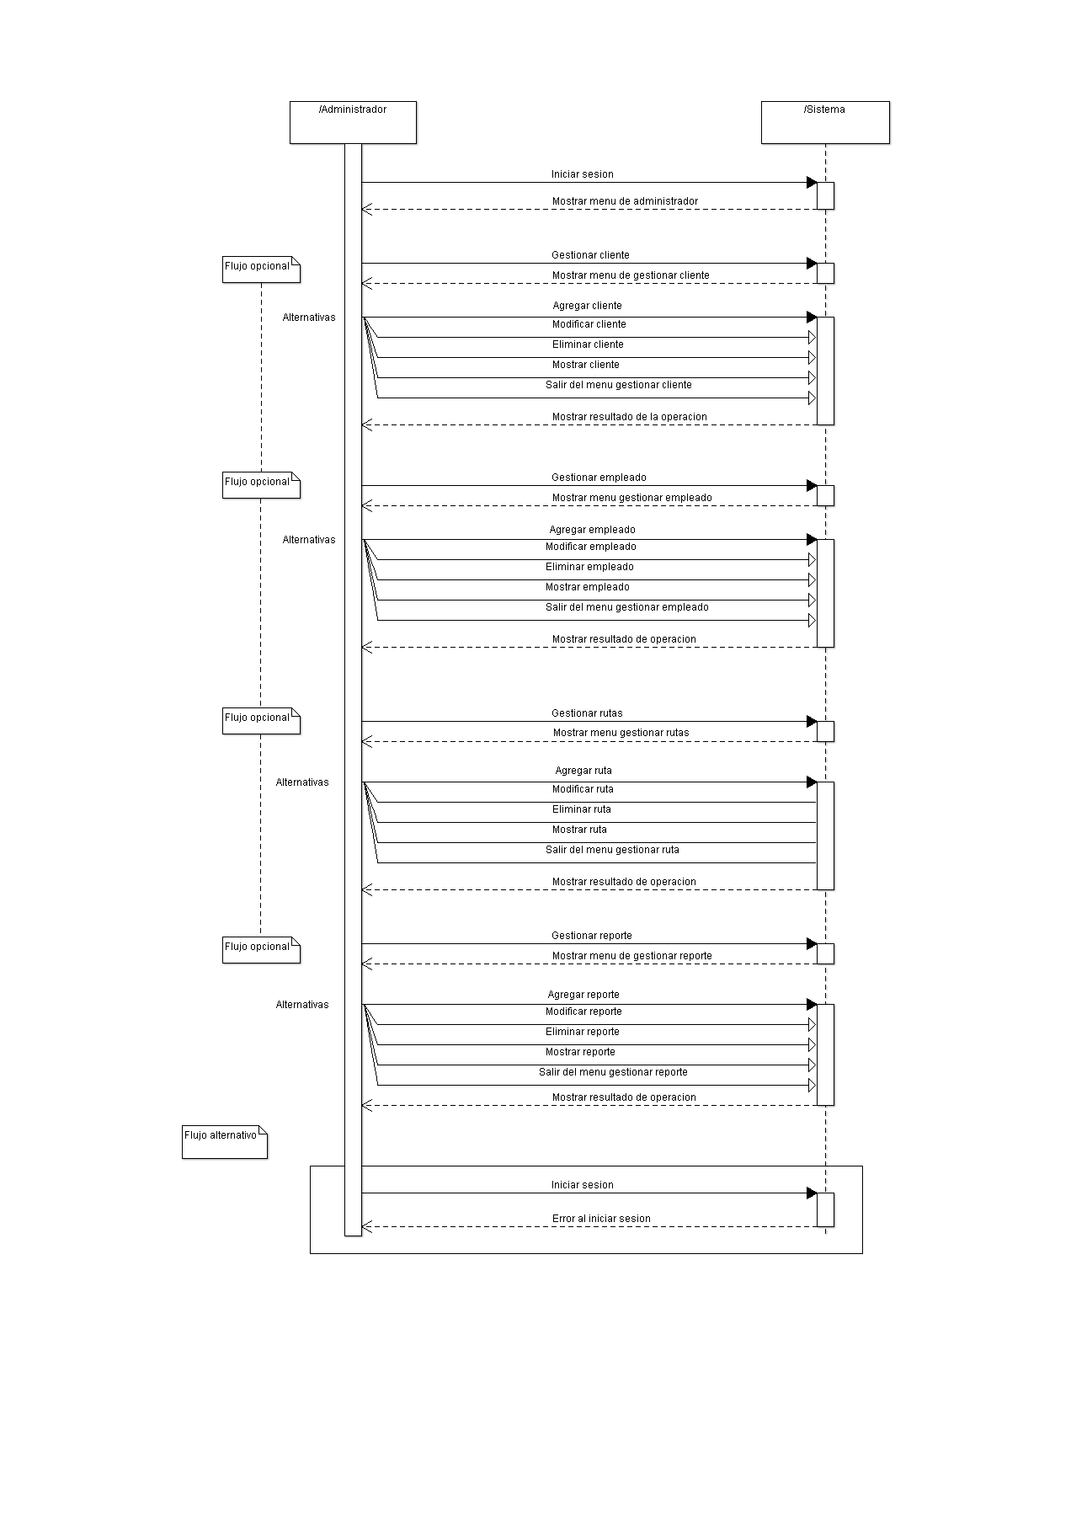
DIAGRAMA DE SECUENCIA POR ACTOR
Diagrama de secuencia del administrador
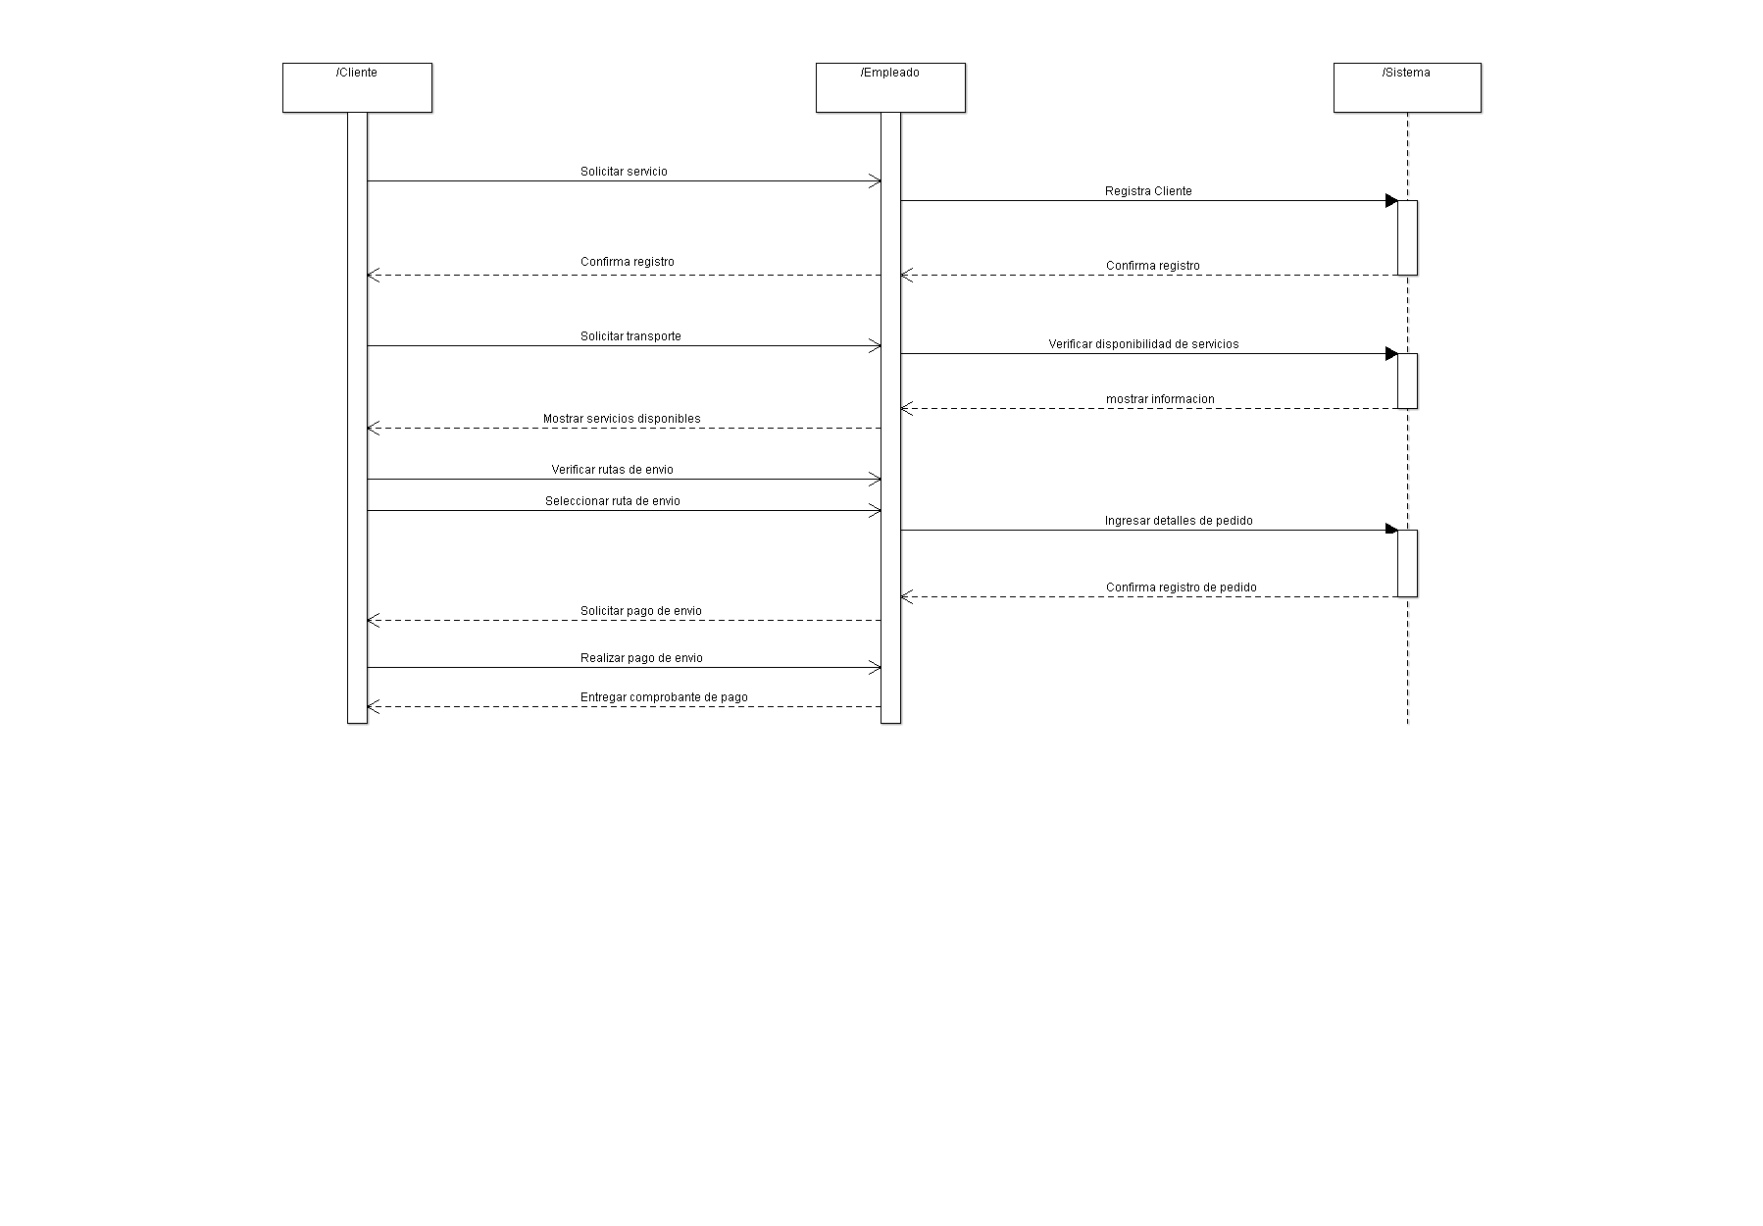
Diagrama de secuencia del cliente
Diagrama de secuencia del empleados
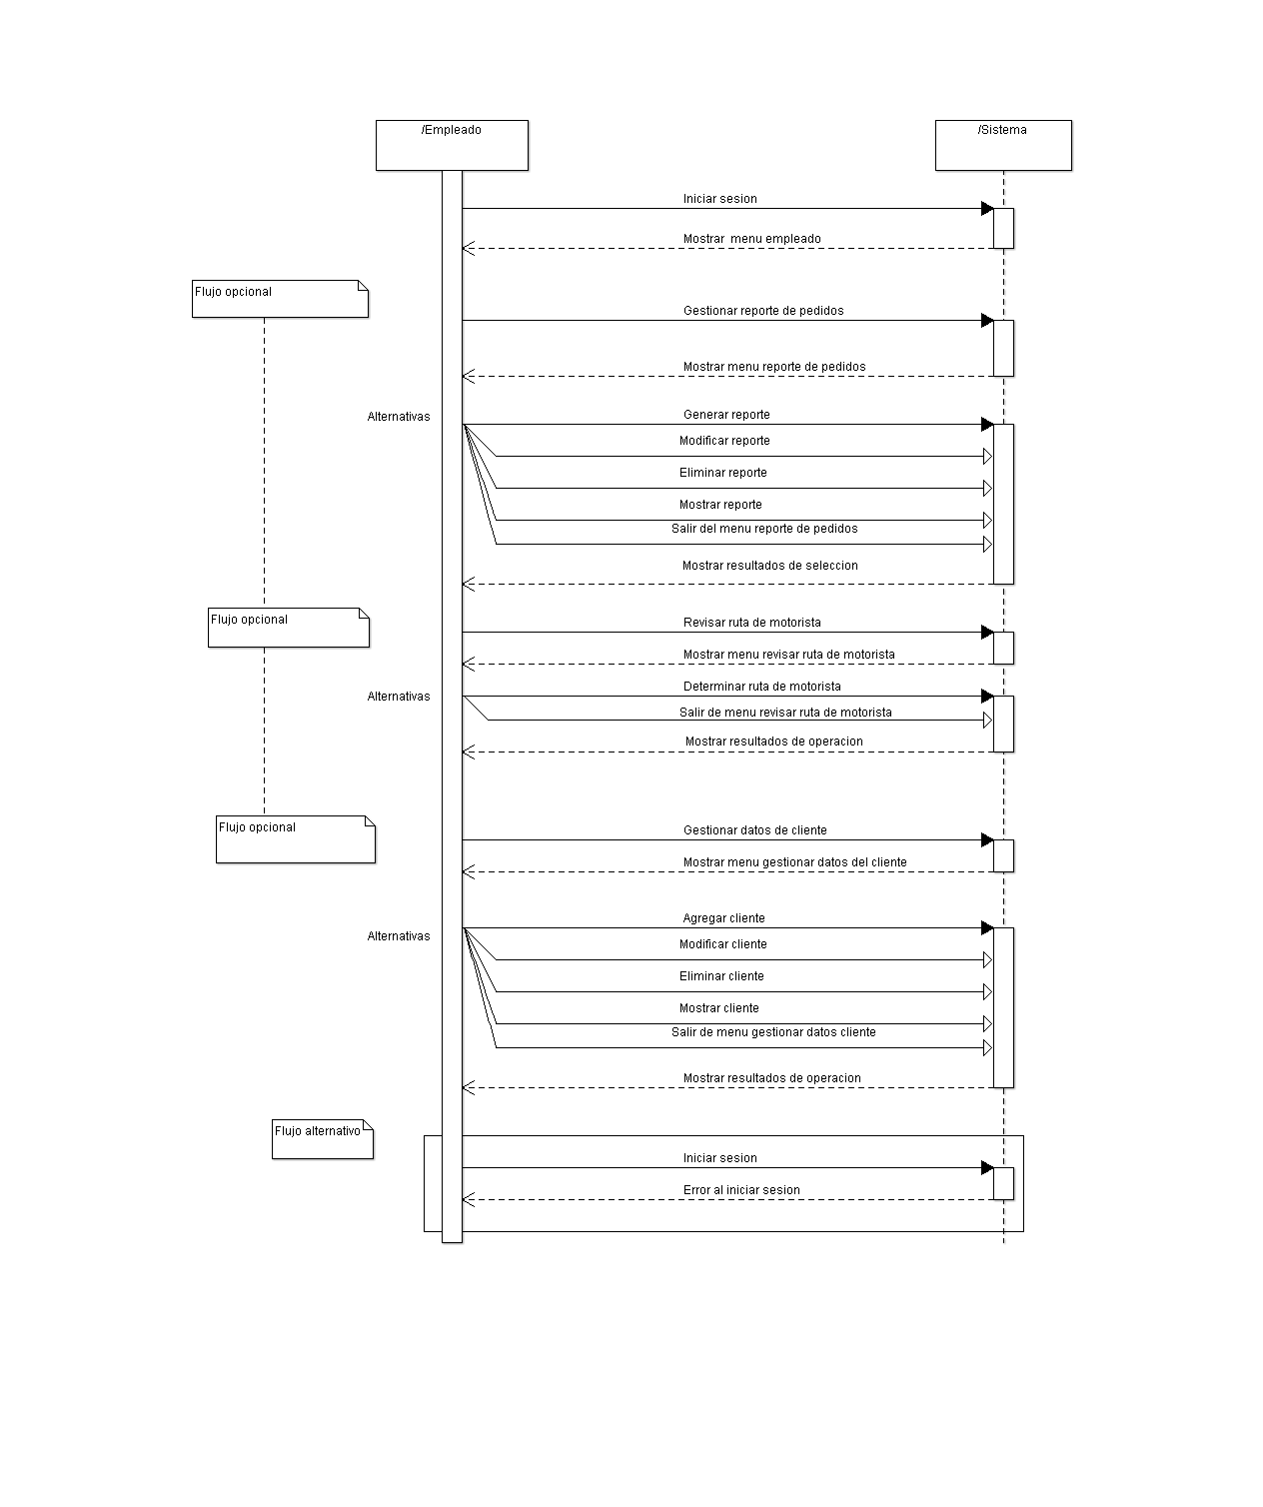
Diagrama de secuencia del motoristas


